|  |  |
| --- | --- |
|  | **Eötvös Loránd Tudományegyetem Informatikai Kar**  **Média és Oktatásinformatikai tanszék** |

**Agilis fejlesztést támogató és elemző alkalmazás**

|  |  |  |
| --- | --- | --- |
| Témavezető: | | Készítette: |
| **Visnovitz Márton** |  | **Fodor Levente** |
| PhD Hallgató |  | programtervező informatikus BSc szak |

Budapest, 2019

Tartalomjegyzék

**1. Áttekintés1**

Ide írhatja a fejezet címét (2. szint)2

Ide írhatja a fejezet címét (3. szint)3

**Ide írhatja a fejezet címét (1. szint)4**

Ide írhatja a fejezet címét (2. szint)5

Ide írhatja a fejezet címét (3. szint)6

1. **Áttekintés**

Egy komplex rendszer kifejlesztése hosszú időt, tervezést és odafigyelést igényel, amit befolyásol a projekt mérete és az azon dolgozó csapatok száma. Minél összetettebb a rendszer, minél több fejlesztőcsapat dolgozik a projekten, annál komolyabb munka a csapatok lokális és globális menedzselése. A szoftver minősége és a határidők betartása függ az adott csapat készségétől, a tervezéstől és az előző fejlesztési ciklusok alapján kialakult tanulságoktól, valamint a csapattagok motiváltságától. A szakdolgozat témája egy olyan applikáció elkészítése, amelyben lehetőség nyílik egy agilis módszertan alapján dolgozó fejlesztőcsapat menedzselésére és támogatására, beleértve a munkafolyamatok megtervezésének gördülékennyé tételét, az adott fejlesztési ciklus, azaz ‘sprint’ kiértékelését csapat szinten, ezek visszakereshetőségét és feladatkörökre való osztását, a csapatmorál mérését és metrikák generálását a még hatékonyabb tervezés érdekében, valamint kompetencia mátrix előállítását a csapat tudását illetően.

Cél egy olyan alkalmazás fejlesztése és prezentálása, ami egy valódi agilis csapatban jelentkező problémák megoldását teszi könnyebbé, gyorsabbá, és átláthatóbbá, a lehető legnagyobb transzparencia mellett. A Célközönség egy agilis módszertan alapján fejlesztő scrum csapat, ami a fejlesztőkből, egy Scrum masterből, és egy product ownerből áll. Az elkészített alkalmazás felhasználói közönsége a fejlesztőkből és a Scrum masterekből áll, a product owner nem felelős a csapat vezetéséért és menedzseléséért.

Funkcionalitás szempontjából a legfontosabb, hogy átláthatók és könnyen kezelhetők legyenek, amiket a módszertan megkövetel, valamint az agilitáshoz megfelelően maximális rugalmasságot tegyen lehetővé. (A fent említett Scrum módszertanok később kerülnek kifejtésre). Az elkészített szoftver egy a böngészőből elérhető webes alkalmazás.

**A dolgozat felépítése**

A dolgozat három fő részből áll, bevezető, felhasználói dokumentáció és fejlesztői dokumentáció. A felhasználói dokumentáció a szoftver felhasználó számára történő konfigurálásról szól, valamint az alkalmazás funkcionalitását hivatott bemutatni használat közben. A fejlesztői dokumentáció a tervezéstől az architektúrán át a végleges szoftver megvalósításáig, valamint annak a teszteléséig terjed. A dolgozat végén található egy köszönetnyilvánítás, valamint a tapasztalataim, véleményem a témával összegzés formájában.

**Mi is az Agilis szoftverfejlesztés?**

Ebben a részben az Agilis szoftverfejlesztés fő elemeit, kialakulást, valamint a Scrum agilis fejlesztési módszertan kerül kifejtésre. Különböző aspektusokból vizsgáljuk meg mi a létjogosultsága az agilis módszertan használatának szoftverfejlesztői környezetben, valamint kifejtésre kerül a Scrum mint módszertan, a csapat felépítése és a módszertan adta események.

**[1] Kiáltvány az agilis szoftverfejlesztésért**

A szoftverfejlesztés hatékonyabb módját tárjuk fel saját tevékenységünk és a másoknak nyújtott segítség útján. E munka eredményeképpen megtanultuk értékelni:

1. Az egyéneket és a személyes kommunikációt a módszertanokkal és eszközökkel szemben
2. A működő szoftvert az átfogó dokumentációval szemben
3. A megrendelővel történő együttműködést a szerződéses egyeztetéssel szemben
4. A változás iránti készséget a tervek szolgai követésével szemben

Azaz, annak ellenére, hogy a jobb oldalon szereplő tételek is értékkel bírnak, mi többre tartjuk a baloldalon feltüntetetteket.

A 2001-ben megjelent fent olvasható kiáltvány szembement az addigi fejlesztési módszerekkel, valamint csapat és vállalati struktúrákkal. Az agilis módszertan nagyobb hangsúlyt fektet az egyénre, és az úgynevezett „soft skillek”-re, mint a csapat orientáltság, kommunikációs készség, szervezőképesség, és a rugalmasság. A szoftver minősége elsőbbséget élvez a dokumentáltsággal szemben, valamint folyamatos kapcsolat tartását a vevő és a fejlesztőcsapat között. A kiáltvány magába foglalja az *Agilis szoftverfejlesztés 12 alapelvét*, ami nagyobb szabadsággal látja el a fejlesztőcsapatot, viszont ez a nagyobb szabadság és rugalmasság nagyobb felelősséget is helyez a csapatra. A döntések meghozatalától kezdődően együtt kell működjenek az üzleti szakértők a fejlesztők és a vevők egyaránt, ezzel elősegítve a könnyebb és gyorsabb információ folyamot. A csapat felelőssége a folyamatos kiválóságra való törekedés, a csapat hatékonyságának és tudásának növelésére való igény fenntartása, és a munkakörülmények minél gördülékenyebbé tétele.

Végül pedig érdemes megemlíteni az egyik legfontosabb újítást az Agilis módszertan és az addigi bevált módszerek között, ami a gyakoribb szállítás. Ez azt jelenti, hogy a szoftvert kisebb egységekben, általában pár hetenként, vagy havonta szállítani kell a vevő felé. Ezek kisebb újítások. Amivel ez a gyakori szállítás értéket teremt a régebbi módszerekhez képest, hogy a folyamatos kisebb egységenként történő szállítás esetén azonnal lehetősége van a vevőtől visszajelzést kapnia a fejlesztőcsapatnak, így rugalmasan igazodva az esetleges változtatásokhoz, véleményekhez, minthogy egyszer szállítja a teljes egészében elkészült szoftvert, ami potenciális hibákat, vagy a vevői igényektől eltérő dolgokat tartalmazhat. Az agilis esetben a végtermék megfelel minden vevői igénynek, és további változtatásra nincs szükség.

**[2] Agilis szoftverfejlesztés 12 alapelve:**

1. Legfontosabbnak azt tartjuk, hogy az ügyfél elégedettségét a működő szoftver mielőbbi és folyamatos szállításával vívjuk ki.
2. Elfogadjuk, hogy a követelmények változhatnak akár a fejlesztés vége felé is. Az agilis eljárások a változásból versenyelőnyt kovácsolnak az ügyfél számára.
3. Szállíts működő szoftvert gyakran, azaz néhány hetenként vagy havonként, lehetőség szerint a gyakoribb szállítást választva.
4. Az üzleti szakértők és a szoftverfejlesztők dolgozzanak együtt minden nap, a projekt teljes időtartamában.
5. Építsd a projektet sikerorientált egyénekre. Biztosítsd számukra a szükséges környezetet és támogatást, és bízz meg bennük, hogy elvégzik a munkát.
6. A leghatásosabb és leghatékonyabb módszer az információ átadásának a fejlesztési csapaton belül, a személyes beszélgetés.
7. A működő szoftver az elsődleges mércéje az előre haladásnak.
8. Az agilis eljárások a fenntartható fejlesztést pártolják. Fontos, hogy a szponzorok, a fejlesztők és a felhasználók folytonosan képesek legyenek tartani egy állandó ütemet.
9. A műszaki kiválóság és a jó terv folyamatos szem előtt tartása fokozza az agilitást.
10. Elengedhetetlen az egyszerűség, azaz az elvégezetlen munkamennyiség maximalizálásának művészete.
11. A legjobb architektúrák, követelmények és rendszertervek az önszerveződő csapatoktól származnak.
12. A csapat rendszeresen mérlegeli, hogy miképpen lehet emelni a hatékonyságot, és ehhez hangolja és igazítja az működését.

**Miben több ez az alkalmazás a piacon találhatókhoz képest?**

A világon nagyon sok különböző igényt kielégítő alkalmazás található. Nincs ez máshogy a kis, közép, és nagyvállalati projektmenedzsment terén sem. Több szoftver és szoftvercsomag elérhető, amik segítségével monitorozni lehet egy csapat vagy projekt teljesítményét, esetleg a tervezést segítik, valamint vannak, amik a csapat folyamatos fejlődését segítik elő, vagy metrikák generálását végzik. A szakdolgozat témájában szereplő „Agile Team Management” alkalmazás célja pontosan az, hogy minél több funkció legyen elérhető egyetlen szoftvercsomagban, és ezek ne külön alkalmazások legyenek. Így egy szinergia áll elő, és a csapat teljes egészét egy felületen lehet kezelni. Ez megkönnyíti az átláthatóságot, valamint a csapatra vonatkozó összes adat egy helyen összpontosul. Ez a platform egyesíti a különálló híresebb alkalmazások funkcióit, mint például a csapatra vonatkozó metrikák generálását, a „*retorspective*” féle visszatekintést, valamint a csapattagok közötti kommunikációt, ami a „*Message* *Board*”.

**Felhasználói dokumentáció**

Az alkalmazás használatához a felhasználóknak rendelkezniük kell gmail-es email címmel, vagy Google+ fiókkal, mivel a felhasználói autentikáció a Google API konzolon keresztül történik. Sikeres belépés után az oldal átirányít a felhasználó saját profiljára, ahol megjelennek az adatai. Ennek a fajta regisztrációnak / belépésnek nagy előnye, hogy egy biztonságos és megbízható szolgáltatást tudunk igénybe venni, így nekünk például nem kell a jelszó titkosításáról gondoskodni, ezt elvégzi a Google API. Mivel minden adat szinkronizálódik a Google profilban beállítottak alapján, így nincs szükség külön profilképet feltölteni, vagy egyéb fontos adatokat megadni, ezek automatikusan jönnek.

A szerver feladata fogadni az adatokat a frontend felől HTTP protokollon keresztül, valamint az adatbázissal való kapcsolatok és lekérdezések kezelése és végrehajtása. A felhasználók sikeres bejelentkezés után módosíthatják a saját pozíciójukat, csapatokat hozhatnak létre és törölhetnek. Ezekhez csatlakozhatnak, valamint kiléphetnek belőlük. Közösen ötletelést végezhetnek a többi fejlesztővel. Saját és csapatszintű metrikákat generálhatnak, üzeneteket küldhetnek egymásnak a csapaton belül. Visszatekintést tarthatnak egy adott fejlesztési ciklusra, és három szempont alapján véleményeket nyilváníthatnak, észrevételeket tehetnek. Ezeket a funkcionalitásokat http protokollon és API hívásokon keresztül kommunikálja le a frontend a szervernek, ami végrehajtja a változtatásokat az SQL adatbázisban, és ezeket a változásokat közvetítheti a frontend felé, folyamatosan szinkronban tartva az adatbázis réteget a megjelenítési réteggel.

**Rendszerkövetelmények:**

Szerver oldali követelmények

* Operációs rendszer
  + Microsoft Windows 10
* Hardware
  + Processzor: >= 2.6 GHz
  + Memória: >= 8GB
  + Háttértár: >= 30 GB
* Adatbázis
  + MySQL server: >= 8.0
* IDE
  + Visual Studio Code >= 1.38
  + MySQLWorkBench >= 8.0.16 (64 bit)
* SDK
  + Node.js + NPM (Node Package Manager)
* NPM csomagok
  + Express
  + cors
  + passport
  + passport-google-oauth20
  + chalk
  + body-parser
  + sequelize
  + concurrently
  + mysql2
  + http-proxy-middleware

**Kliensoldali követelmények:**

A frontend alkalmazás tesztelése és fejlesztése React.js és Material-ui környezetben, keretrendszerben valósult meg. Ezek lehetővé teszik dinamikus felhasználói felületek létrehozását. Jelen kliens bármelyik modern webböngészőn futtatható és elérhető. A frontend rendszer teszteléséhez és tervezéséhez javasolt követelmények:

* Operációs rendszer
  + Microsoft Windows 10
* Hardware
  + Processzor: >= 2.6 GHz
  + Memória: >= 8GB
  + Háttértár: >= 30 GB
* IDE
  + Visual Studio Code >= 1.38
  + Google Chrome
  + React Develper Tools (Google Chrome kiegészítő)
* SDK
  + Node.js + NPM (Node Package Manager)
* NPM csomagok
  + react
  + create-react-app
  + @material-ui/core
  + react-chartjs-2
  + react-dom
  + react-router-dom
  + react-scripts
  + react-swipeable-views

**Telepítés:**

**Adatbázis telepítése és konfigurálása**

Frontend és Backend alkalmazás telepítése és konfigurálása

A frontend telepítése pár egyszerű lépésből áll.

1. Másoljuk át a DVD-n található teljes projekt mappát.
2. CMD használatával navigáljunk el a projekt gyökér könyvtárába, ahol a *package.json* fájl található.
3. Ha megbizonyosodtunk róla, hogy van feltelepített Node.js modul a számítógépünkön, Node Package Managerrel, akkor a következő *„npm install”* parancs kiadása után az NPM felinstallálja a szükséges függőségeket. Ez akár több percig is eltarthat.

**Az alkalmazás felépítése és használata**

Az alkalmazás elindítását követően bejelentkezés és regisztráció nélkül csak a főoldal érhető el. A többi oldalnak előfeltétele, hogy a felhasználó be legyen jelentkezve.

Az alkalmazás a következő oldalakból áll:

* Főoldal / Home
* Profil oldal / Profile
* Csapatok oldal / Teams
* Ötletek oldal / Ideas
* Visszatekintés / Retrospective
* Metrikák és kimutatások / Metrics
* Áttekintés / Dashboard
* Üzenő fal / Message Board

**Főoldal / Home**

A főoldal mind a regisztrált és nem regisztrált látogatók számára elérhető. A főoldal nem rendelkezik navigációs listával, mivel azok bejelentkezéshez kötött funkciók. Ami itt elérhető és látható, az egy folyamatosan változó css-ben formázott konzolablak, ami előre táplált üzeneteket közvetít eltérő időközönként, valamint az alkalmazás leírása található itt. A főoldal rendelkezik egy Google Login logóval, amire kattintva a rendszer átirányít a Google API konzolra.

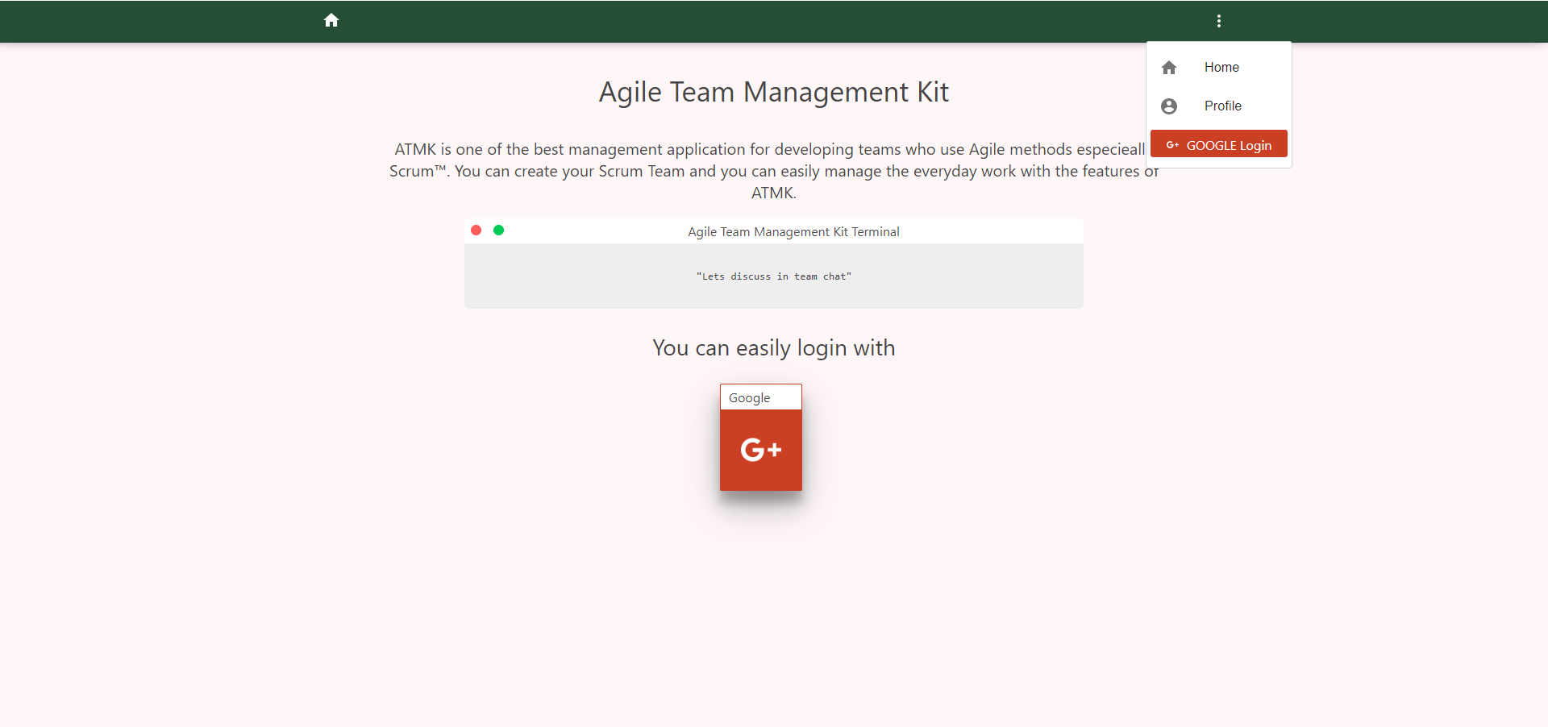

1. ábra Agile Team Management Nyitóoldala

**Navigációs sáv**

**C:\Users\Levi\Pictures\Screenpresso\2019-12-06_01h26_11.png**

2. ábra Navigációs sáv csapattagság nélküli felhasználó számára

C:\Users\Levi\Pictures\Screenpresso\2019-12-04_00h55_14.png

3. ábra Navigációs sáv csapattagsággal rendelkező felhasználó számára

**Profil Oldal / Profile**

A felhasználó a belépést és sikeres regisztrációt követően ezt az oldalt látja. Itt találhatóak a felhasználó releváns adatok táblázatos formában vizualizálva, ezek az ID, név, profilkép url címe, email cím, rang, csapatId és csapatnév. Két rangot kezel az alkalmazás. Developert és Scrum Mastert. Kezdeti értékként minden felhasználó Developer rangot kap. Ha a felhasználó csatlakozott egy már létező csapathoz és a rangja Developer, ez esetben megjelenik egy „*Set me as a Scrum Master of <kiválasztott csapat neve>”* gomb, amire rákattintva az adott felhasználó rangja Developerről Scrum Masterré változik. Erre később azért van szükség, mert bizonyos funkciók csak Scrum Mastereknek érhetőek el.

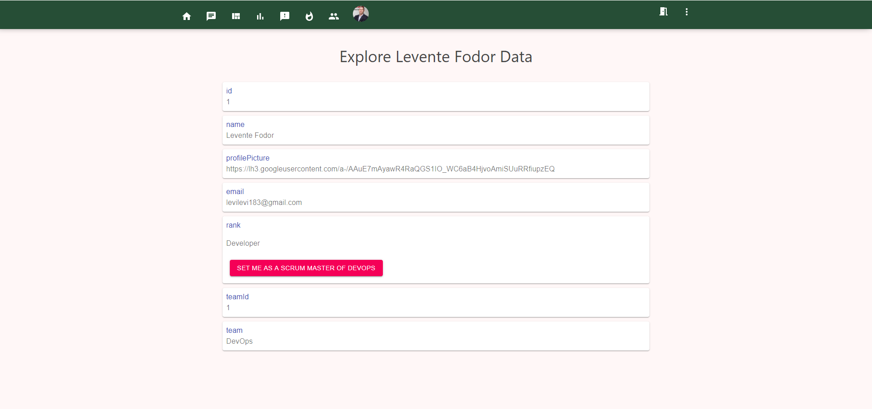

4. ábra Profil oldal

**Csapatok Oldal / Teams**

A csapatok oldalra navigálva, két dolgot láthatunk a képernyőn. Ha még egyetlen egy csapat sem lett regisztrálva a rendszerbe, akkor egy üzenet jelenik meg, hogy még nincsenek regisztrált csapatok, de bárki könnyedén létre tud hozni csapatot. Miután legalább egy csapat létrejött Ez a szöveg eltűnik, és helyette táblázatos formában láthatjuk egymás alatt a csapatokat. A táblázat egy sora tartalmazza a csapat nevét, egy akció gombot, valamint a törlés gombot. A csapat neve egyedi, eszerint nem lehetséges két ugyanolyan névvel rendelkező csapatot létrehozni. Sikeres létrehozás után a rendszer egy felugró üzenet ablakkal jelzi, a létrehozás sikerességét, valamint a dinamikus komponensek és az adatbázis szinkronizáció miatt azonnal láthatjuk az új csapatot a táblázatban. Egy felhasználó egyszerre egy csapatnak lehet tagja. A második mezőben lévő akciógomb segítségével csatlakozni lehet egy csapatba, vagy éppen elhagyni azt. A harmadik mezőben lévő törlés ikonra kattintva a csapat törlésre kerül az adatbázisból. Ha a felhasználó rangja Developer, akkor ez az ikon nem jelenik meg, ha a rangja Scrum Master, akkor ez a gomb csak a saját csapatánál lesz elérhető. Ezt egy felugró ablak előzi meg, ami megerősítést kér a felhasználótól törlés előtt. Fontos, hogy bizonyos elemek vizuális elkülönüljenek egymástól, így ha már tagjai vagyunk egy csapatnak, akkor a csapat elhagyása gomb a csatlakozás gombhoz képest eltérően néz ki, ezzel is elkülönülve a többi csapattól, jól láthatóvá téve melyik csapatnak vagyunk a részesei.

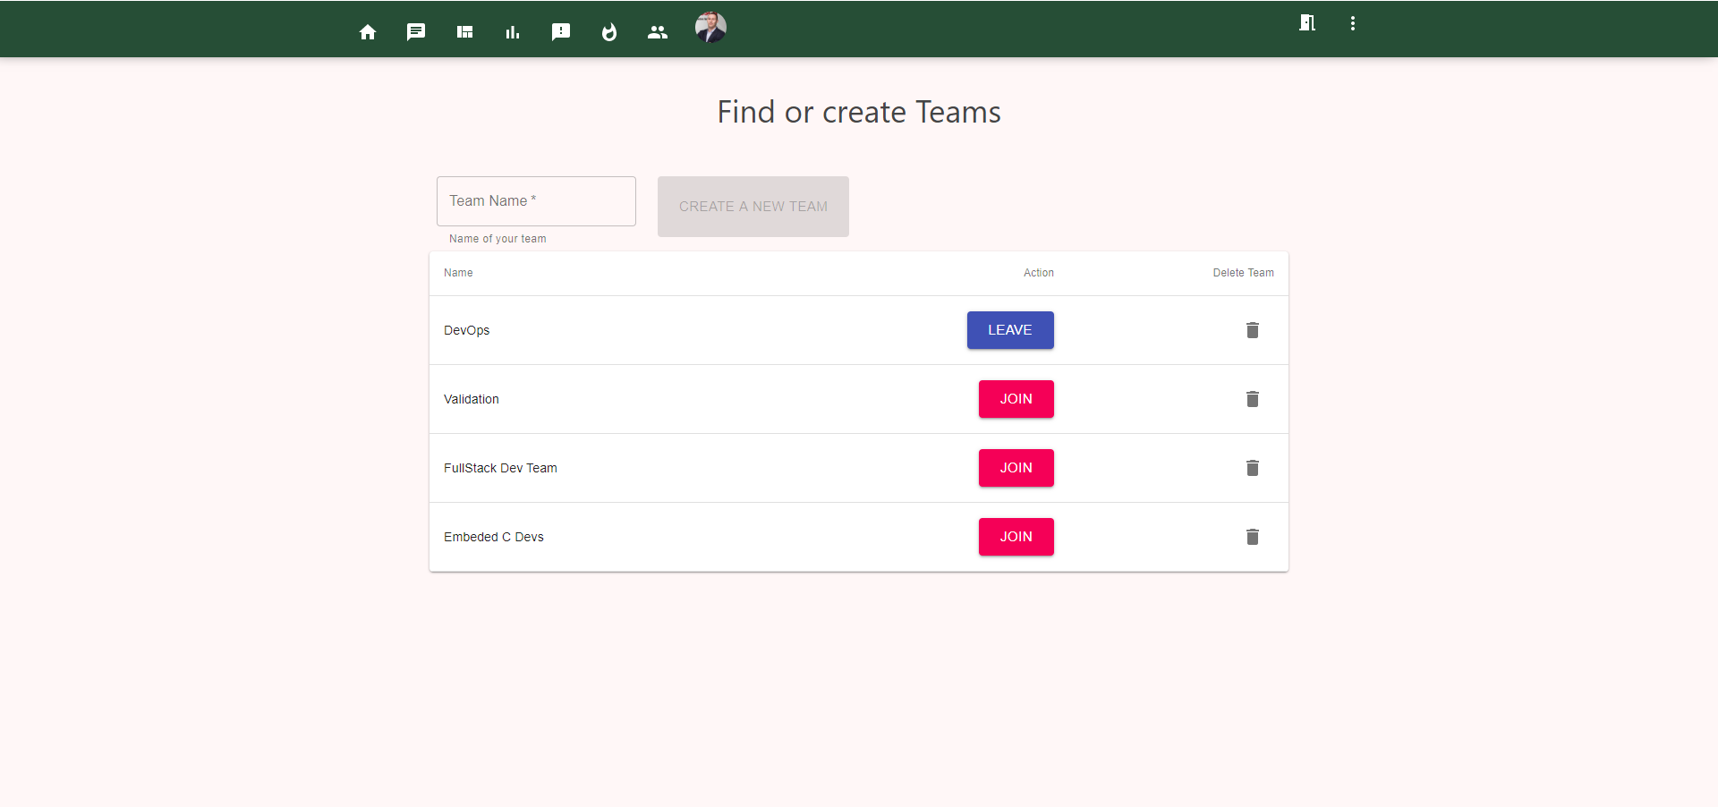

5. ábra Csapatok oldal

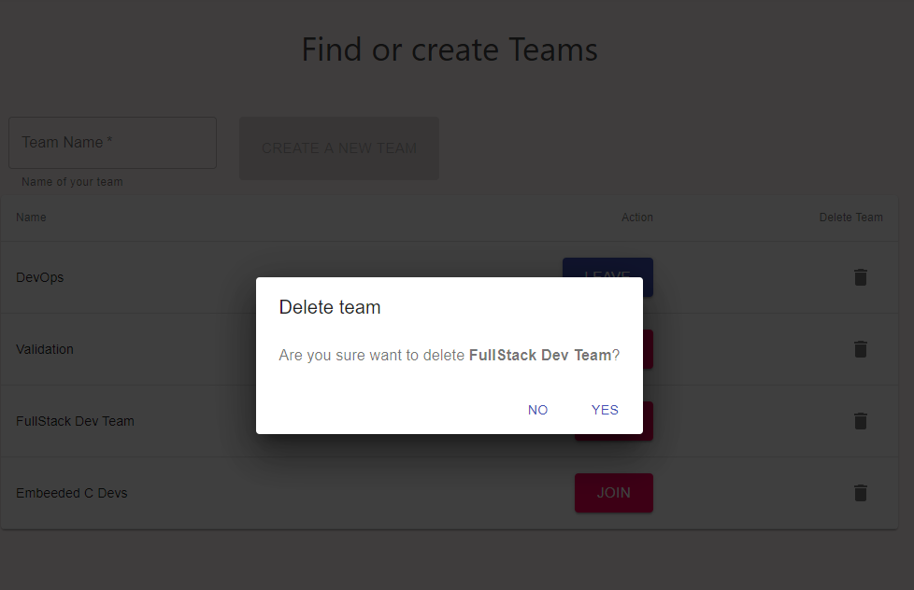

6. ábra Csapat törlése előtti megerősítő ablak

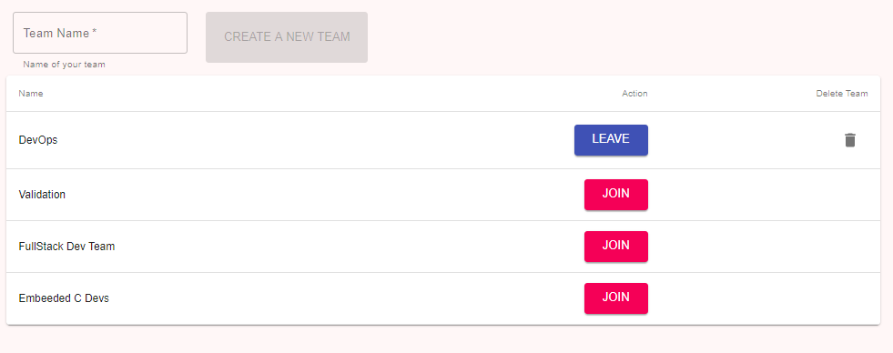

7. ábra Scrum Masterként csak a saját csapatánál jelenik meg a törlés ikon.

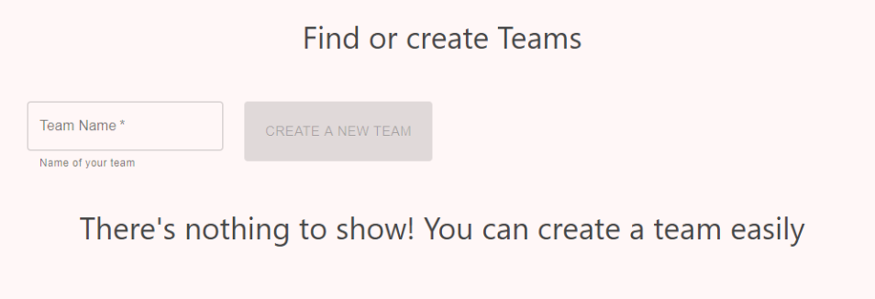

8. ábra Csapat oldal tartalma, ha még nincs csapat létrehozva

**Ötletek Oldal / Ideas**

Az ötletek oldal megnyitása után szintén két felület kerülhet megjelenítésre. Ha a rendszerben még egyetlen egy ötlet sincs definiálva, akkor egy tájékoztató szöveg íródik ki a képernyőre. Ellenkező esetben megjelennek az ötletek egymás alatt táblázatos formában. Egy sor öt darab mezővel rendelkezik. Az első a név, ami az ötlet leírása, ezt követi a csapatnév, ami az ötletet megalkotó felhasználó csapatának a neve. Utána jön az ötlet megalkotásának dátuma, ezt követi két funkciógomb, ezek közül az első vizuálisan eléggé eltér a környezetétől. Ez jelzi, hogy egy ötlet elkészült e már, vagy még nem. Ha még nincs megvalósítva, akkor egy piros felkiáltó jel található ebben a mezőben. Ha az ötlet megvalósításra került, akkor rákattintva az előbbi felkiáltó jel ikonra az megváltozik kék pipa ikonná, ezzel jelezve, hogy be lett fejezve. Az utolsó cellában található törlés ikon segítségével lehet ötletet törölni.

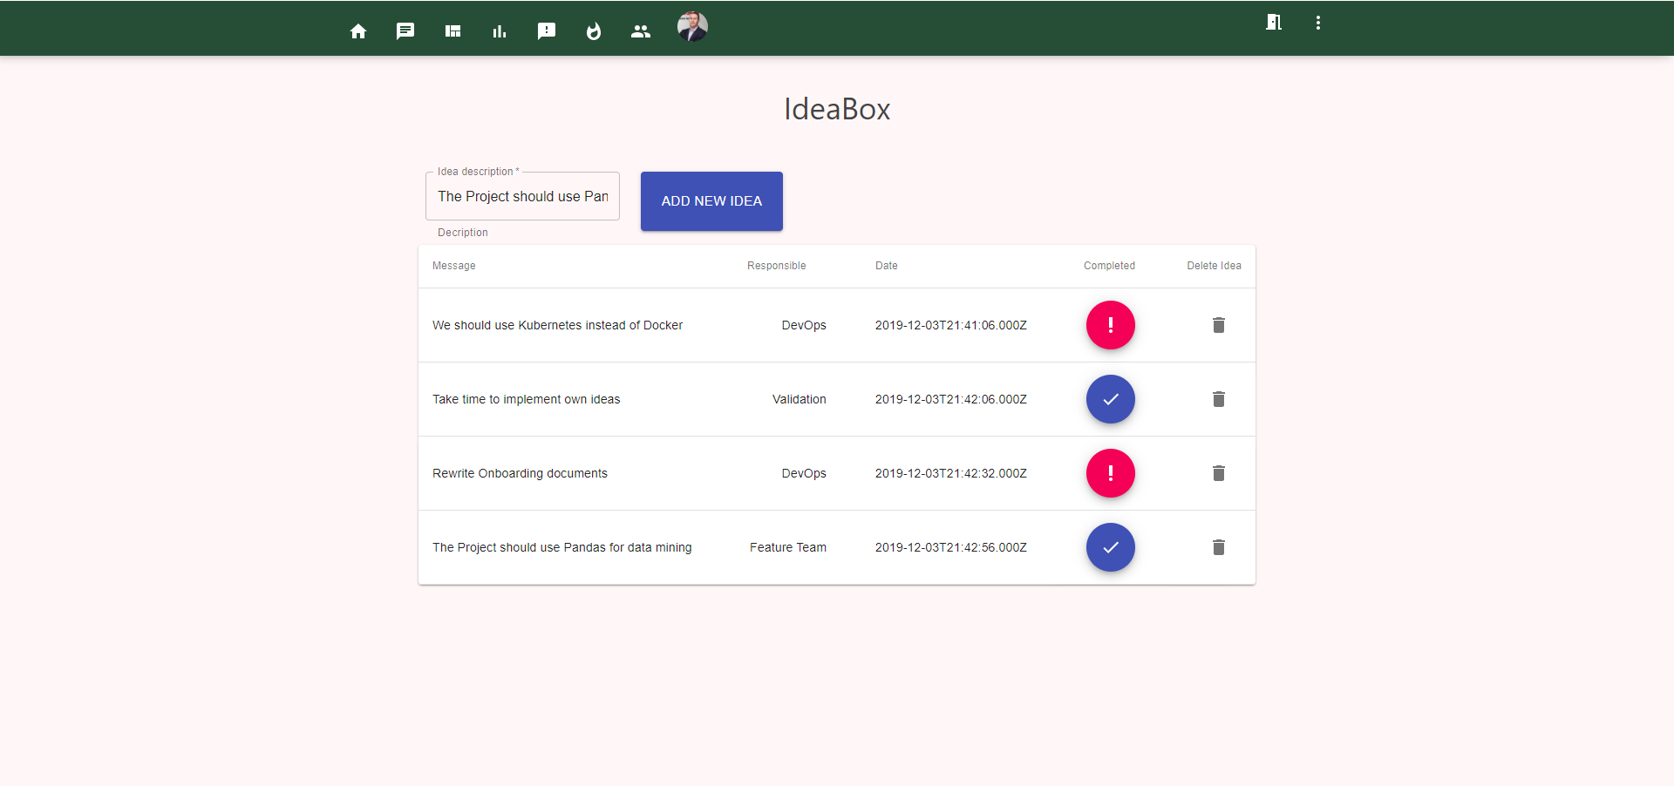

9. ábra Ötletek oldal, a már létező ötletek listájával

**Visszatekintés Oldal / Retrospective**

A visszatekintés, vagyis más néven retrospective oldalra navigálva láthatjuk a saját csapatunknak a retrospective tábláját. Ezek a kártyák különböző már létrehozott szobák nevei. Lehetőség van új szoba létrehozására az oldal tetején található mező és gomb segítségével. Rákattintva az egyik szoba kártyára, egy új felületen találjuk magunkat. Ez maga az adott retrospective szoba, ami három csoportra van osztva. Ezek a *„worked well” „To be impoved”*, és a *„want to do in the next sprint”*. A lentebb található szövegmezőt használva, valamint az az alatt elhelyezkedő legördülő menü alapján kiválasztva az adott csoporthoz megjegyzéseket tudunk hozzáfűzni. Ezek adatbázisba mentődnek, a későbbi visszakereshetőség érdekében. A *back* gomb segítségével vissza tudunk navigálni a retrospective főoldalra. Retrospective szobát csak Scrum Master hozhat létre. Ez a funkció a Develop rangban lévő felhasználók előtt rejtve marad.

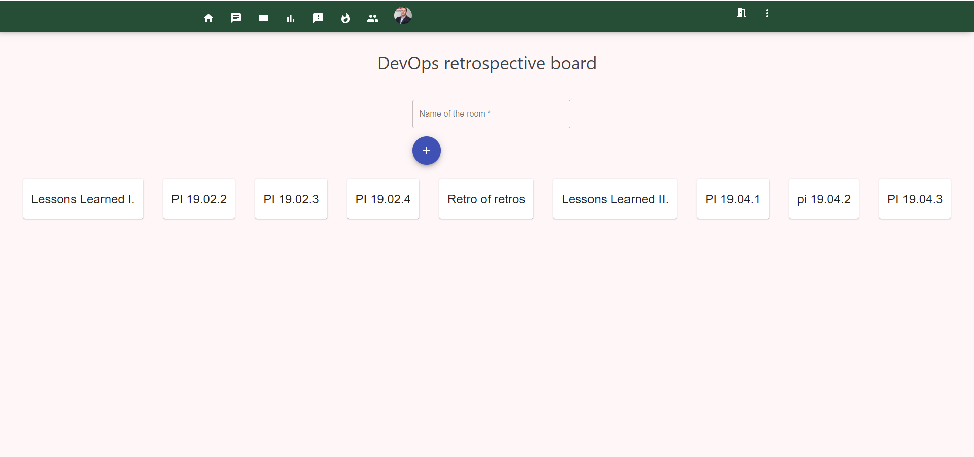

10. ábra Visszatekintés / Retrospective oldal, és a rajta található szobák nevei

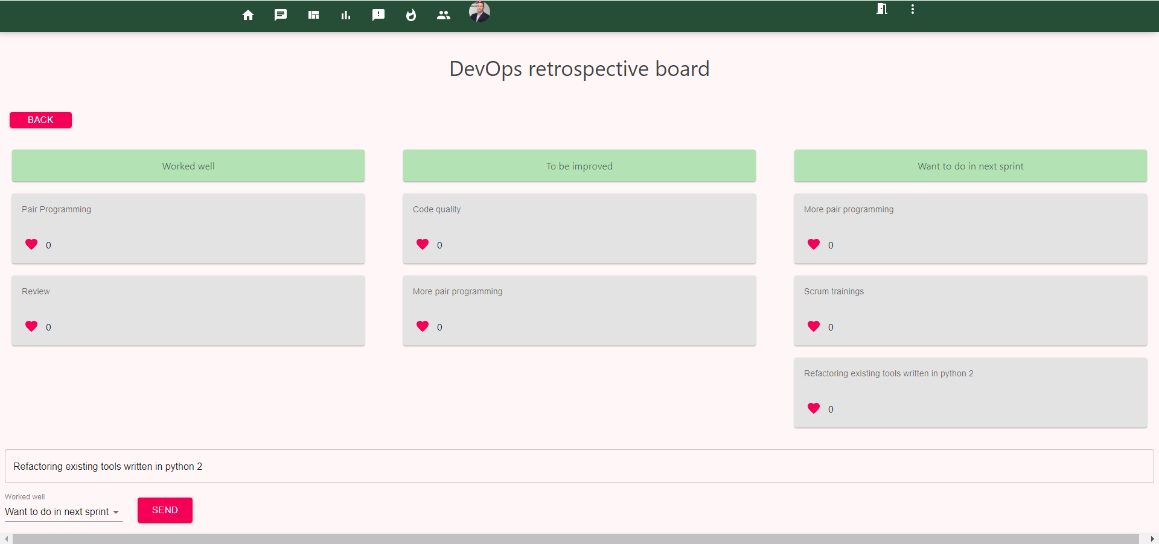

11. ábra Kiválasztott retrospective szoba, a három tulajdonság alatt, megjegyzésekkel feltöltve

**Metrikák és kimutatások Oldal / Metrics**

Ez az egyik talán legérdekesebb oldal, mivel a többitől eltérő navigációval rendelkezik. Amit a felhasználó lát, az a saját csapatára releváns összes kimutatás és metrika. Az első oldala Nico Nico táblázat, ahol a felhasználók három darab smiley formájában kattintással tudják a rendszerben vizualizálni az aznapi hangulatukat, és motiváltságukat. Itt táblázatos formában egymás alatt jelennek meg a csapattagok a saját értékeikkel.

A Nico Nico táblázat első oszlopában a felhasználók nevei, a másodikban az aznapi dátum, a harmadikban pedig az aznapi hangulatuk jelenik meg vizuális formában. Új rekordot létrehozni a táblázat felett található három smiley egyikére való kattintással lehet. Ezek jelentése egyértelmű, szomorú, neutrális, és boldog.

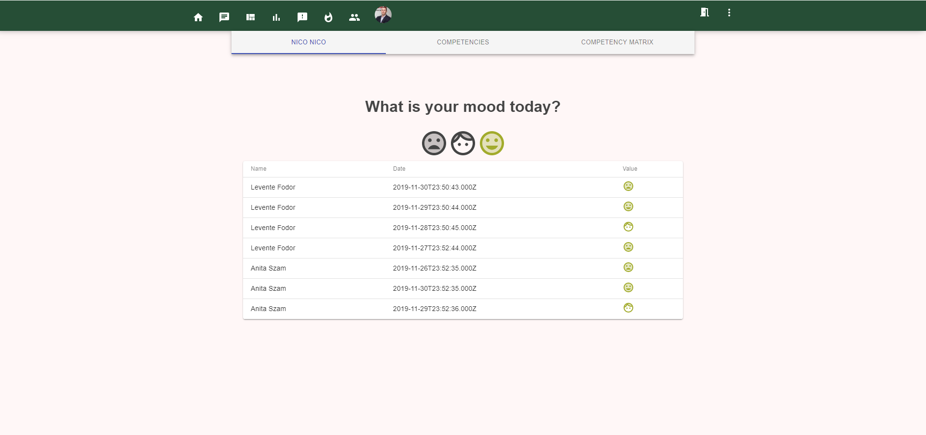

12. ábra Metrics oldal első navigációs pontja, a NicoNico tálázat.

A második kompetenciák menüpontra kattintva a végkifejlet kétféle lehet. Itt már fontos a rang, hiszen ezen a felületen lehet kompetenciákat létrehozni és az adott csapathoz rendelni. Ez a funkcionalitás csak Scrum Mastereknek érhető el. Ha egy Developer rangban lévő felhasználó navigál erre az oldalra, a rendszer egy üzenettel jelzi, hogy számára ez a funkcionalitás nem érhető el. Scrum Master felhasználó esetében egy szövegmező és a hozzá tartozó gomb, valamint egy a már létező kompetenciák vizualizálására szolgáló táblázat jelenik meg. Ezen táblázat első eleme a kompetencia neve, a második egy akciógomb, ami segítségével az adott csapathoz hozzá lehet rendelni a kompetenciát.

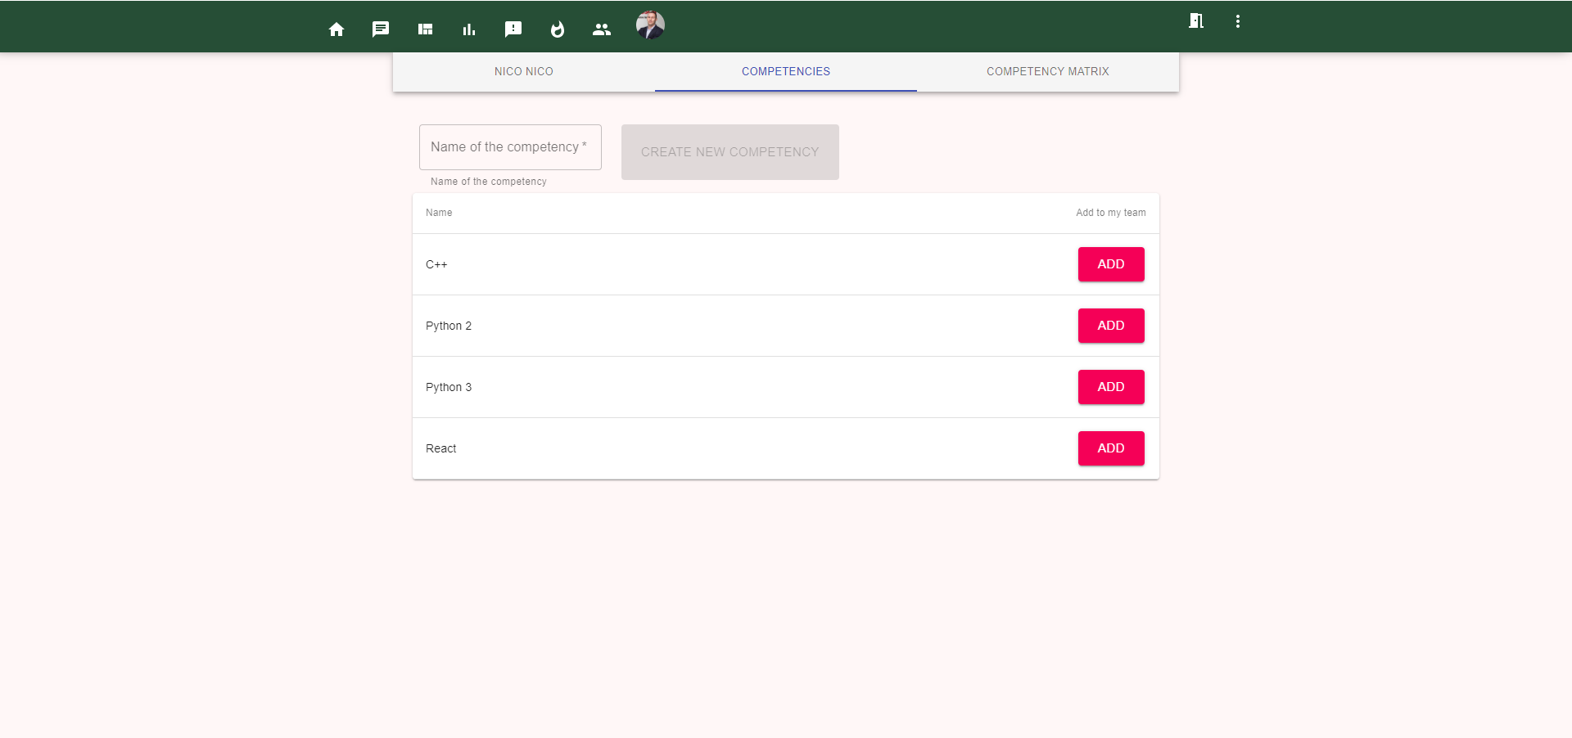

13. ábra Kompetenciák rész a Metrics oldalon belül

A harmadik oldalon található a kompetencia mátrix, ami egy komplex sugárdiagram a csapathoz rendelt kompetenciák és a csapattagok szerint. A diagram felett található intervallumos jelölő formájában a csapathoz rendelt kompetenciák. Ennek a csúszkának a segítségével tudjuk az adott kompetenciát egy 0 és 100 közötti intervallumon a profilunkhoz rendelni. Beállítás után az adataink és a többi csapattag adatai megjelennek a diagramon, egy az egész csapat kompetenciáira vonatkozó általános mégis reprezentatív kimutatás formájában. Szűrésre a csapattagok nevére való kattintással van lehetőség, ekkor a kiválasztott csapattagot le lehet venni a táblázatról, valamint újra meg lehet jeleníteni.

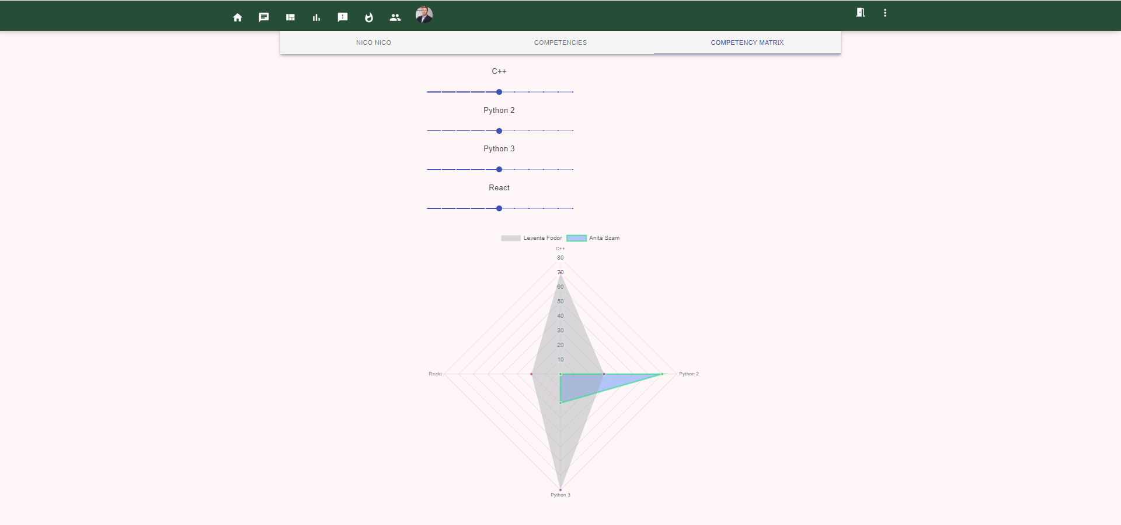

14. ábra Kompetencia mátrix a csapattagok és a definiált kompetenciák alapján

**Áttekintés / Dashboard**

Az áttekintés oldalra navigálva egy lépésről lépésre típusú végigvezetés tárul elénk, ami segítségével képet kaphatunk az alkalmazás funkcionalitásait illetően.

**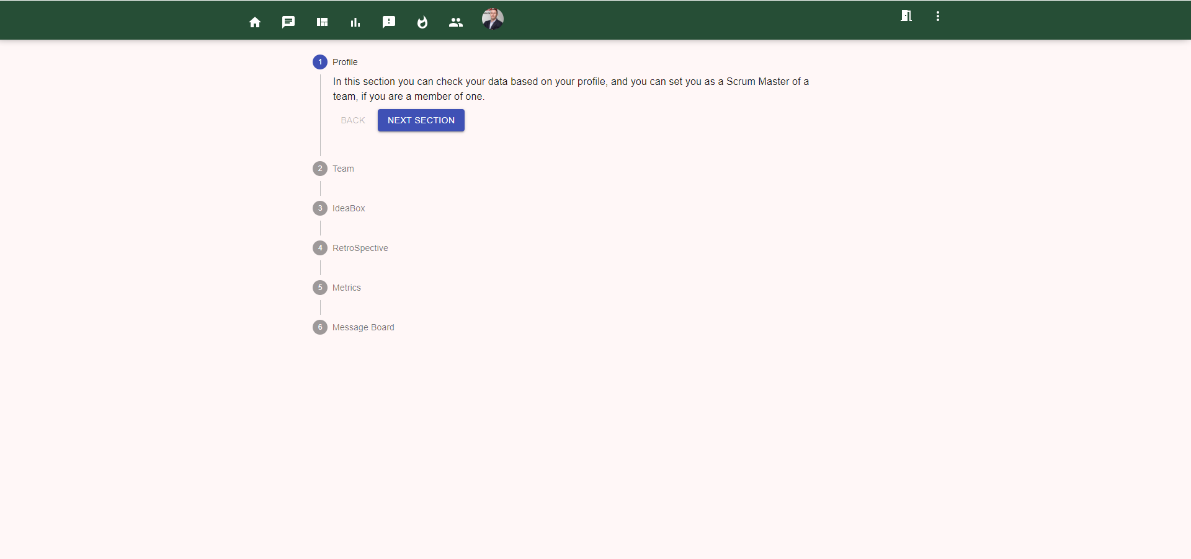**

15. ábra Áttekintés oldal

**Üzenőfal / Message Board**

Az üzenőfal oldal információ átadás elősegítésére szolgál a csapattagok között. Az üzeneteket a csapat összes tagja látja, valamint a csapat összes tagja tud üzenetet küldeni. Az üzenet megjelenítésének formája tartalmazza magát az üzenetet, valamint a feladó nevét, és a küldés időpontját. Az oldal alján található szövegmező és gomb segítségével könnyedén adhatunk hozzá új üzenetet.

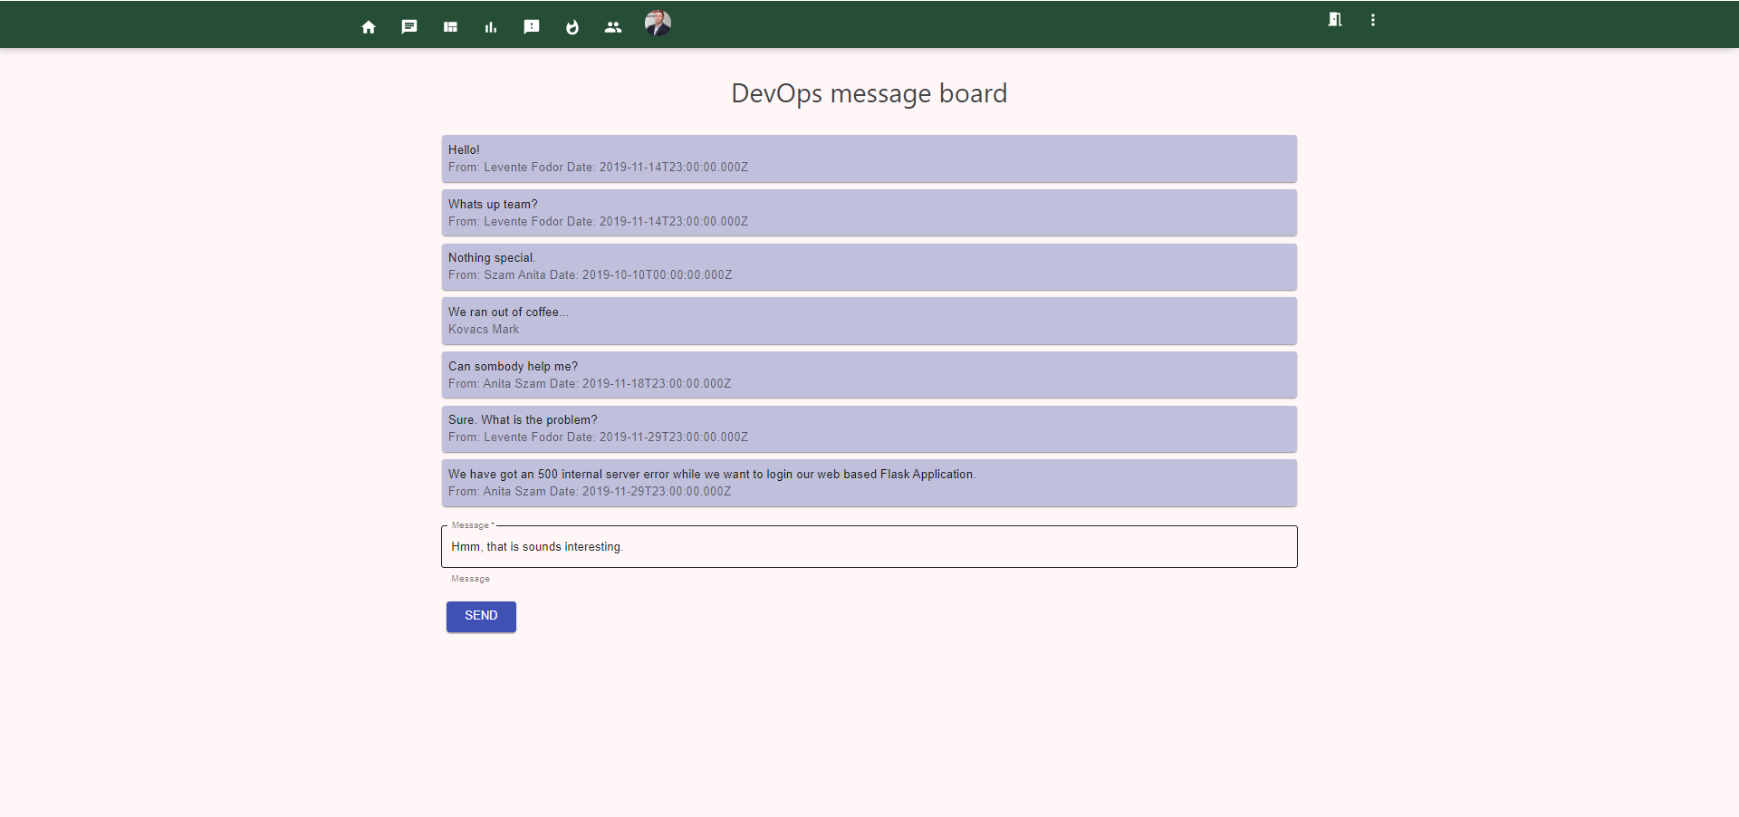

16. ábra Üzenőfal oldal, és a benne tárolt üzenetek

**Rendszer Funkciói**

Az elkészített web alkalmazás egy a legmodernebb szoftvertechnológiák által ötvözött úgynevezett web-stack. A web-stack szoftverek és technológiák kollekciója, amik egy komplex alkalmazás lefejlesztéséhez szükségesek. A Fő alkotó elemük egy Frontend service egy Backend service egy adatbázis motor, ami általában SQL adatbázis, tehát nem relációs adatbázis, ezek általában JSON alapúak. Ezen szakdolgozat témáját alkotó alkalmazás egy a manapság legmodernebb technológiák felhasználásával alkotott full-stack web alapú szoftver, ami a (MySQL, Express.js, React, Node.js)-ből áll.

* MySQL
  + A MySQ egy [többfelhasználós](https://hu.wikipedia.org/w/index.php?title=T%C3%B6bbfelhaszn%C3%A1l%C3%B3s&action=edit&redlink=1), [többszálú](https://hu.wikipedia.org/w/index.php?title=T%C3%B6bbsz%C3%A1l%C3%BAs%C3%A1g&action=edit&redlink=1), [SQL](https://hu.wikipedia.org/wiki/SQL)-alapú [relációs adatbázis-kezelő](https://hu.wikipedia.org/wiki/Rel%C3%A1ci%C3%B3s_adatb%C3%A1zis-kezel%C5%91) [szerver](https://hu.wikipedia.org/wiki/Szerver).
  + <https://hu.wikipedia.org/wiki/MySQL>
* Express.js
  + Az Express egy gyors, rugalmas, de mégis kis web framework, amiben könnyedén lehet robosztus web alkalmazásokat írni Node.js alapokon.
  + <https://expressjs.com/>
* React
  + A React egy komponens alapú javascript frontend könyvtár, felhasználói interfészek megjelenítésére. <https://reactjs.org/>
* Node.js:
  + A **Node.js** egy szoftverrendszer, melyet [skálázható](https://hu.wikipedia.org/wiki/Sk%C3%A1l%C3%A1zhat%C3%B3s%C3%A1g) internetes alkalmazások, mégpedig [webszerverek](https://hu.wikipedia.org/wiki/Webszerver) készítésére hoztak létre. A programok [JavaScript](https://hu.wikipedia.org/wiki/JavaScript)-ben írhatók, [eseményalapú](https://hu.wikipedia.org/wiki/Esem%C3%A9nyalap%C3%BA_szoftverarchitekt%C3%BAra), aszinkron I/O-val a túlterhelés minimalizálására és a [skálázhatóság](https://hu.wikipedia.org/wiki/Sk%C3%A1l%C3%A1zhat%C3%B3s%C3%A1g) maximalizálására.
  + <https://hu.wikipedia.org/wiki/Node.js>

**Egyéb felhasznált modulok / fejlesztőeszközök / kód könyvtárak**

Ezeket a fejlesztés során külön kell installálni CLI (command line interface) segítségével, az *npm install* paranccsal. Használva a cli adta *--save* kapcsolót lehetőség van a függőségeket nem globálisan, hanem lokálisan az adott projekt mappájába telepíteni, ekkor a projekt *package.json* fájljába kerül elmentésre a *dependencies* kulcsszó alatt a függőség neve, valamint a projekt mappájában létrejövő *node\_modules* mappába történik az installálás. Az így létrejövő projektet, ha szeretnénk egy másik ezközön használni, akkor lehetőségünk nyílik egy paranccsal feltelepíteni az összes függőséget, feltéve, ha mindegyik szerepel a *package.json* fájlban. Ez esetben a megfelelő helyen állva a projekt mappában, kiadva az *npm install* parancsot az npm (node package manager) felolvassa a *package.json dependencies* alatt lévő listát, és feltelepíti mindegyiket.

Backend:

* cors
  + Middleware kiegészítő Express.js-hez, ami lehetővé teszi a CORS (Cross Origin Resource Sharing) módszert, ezáltal a modulok és rétegek közötti adatfolyamot.
  + <https://www.npmjs.com/package/cors>
* passport
  + Express.js kompatibilis middleware felhasználói autentikációra. Különböző előre definiált *Strategy* található meg benne, amikkel elérhetőek a legnépszerűbb közösségi belépési módszerek, mint a Facebook, Google, vagy az Instagram. JWT ( Json Web Token) alapú, ami azt jelenti, hogy ha a belépési kérés *request* sikeres, akkor a rendszer amit használunk a válaszban egy JWT-t küld *response* benne a felhasználó adataival, és a belépésre való jogosultsággal.
  + <https://www.npmjs.com/package/passport>
* chalk
  + Segítségével tudunk különböző színekkel üzeneteket kiírni a terminál képernyőjére, ezáltal elkülöníteni az eltérő üzeneteket.
  + <https://www.npmjs.com/package/chalk>
* bodyParser
  + Átalakítja a szerver felé beérkező kéréseket.
  + <https://www.npmjs.com/package/body-parser>
* Sequelize
  + Többirányú *Promise* alapú ORM (Object Relational Mapping) kezelő a legelterjedtebb SQL (Structured Query Language) verziókhoz, mint a Posgres, MySQL, MariDB.
* concurrently
  + Segítségével több CLI parancsot tudunk futtatni egyszerre, egyidőben. A szakdolgozat alapján elkészült alkalmazás esetén egyszerre egy parancs segítségével indul mind a server és a kliens alkalmazás is.
  + <https://www.npmjs.com/package/concurrently>
* mysql2
  + Gyorsaságot előnyben részesítő mysql kliens.
  + <https://www.npmjs.com/package/mysql2>
* nodemon
  + Minden a szerver fájlt ért változtatás után újra indítja a szervert az új frissítésekkel.
  + <https://www.npmjs.com/package/nodemon>

Frontend:

* Material-ui
  + Google által fejlesztett React komponensek gyűjteménye.
  + <https://www.npmjs.com/package/@material-ui/core>
* lodash
  + Gyors és könnyű adatkezelés és adat manipuláció.
  + <https://lodash.com/>
* react-router
  + Útvonal meghatározás az oldalak, és komponensek között frontend oldalon.
  + <https://www.npmjs.com/package/react-router>

**Környezet konfigurálása:**

A projekt legelején beállításra kerül, külön a package.json fájlban egy új kulcs érték pár, ami a *’’proxy’’ : ’’http://localhost:5000’’*. Erre azért van szükség, hogy az API hívások esetén a szerver tudja, hogy honnan határozza meg a különböző API kéréseket. Így ha frontend oldalon a *fetch(’/api/team’)* függvény kerül meghívásra, akkor a szerver azt automatikusan átirányítja a *http://localhost:5000/api/team*-re.

A rekordok tárolása MySQL adatbázis szerveren történik. Node.js backend környezetben a Sequelize SQL ORM segítségével vannak a táblák és struktúrák definiálva, ez a *db*/*connections.js* fájlban található. Ebben található egy szülő objektum a *Model*, amiből származik az összes JavaScript osztály, ami az SQL táblák struktúráját írja le. Ezek a projekt elején, elkészülnek, ha még nincsenek definiálva, és SQL oldalon létrejön az adatbázis és a hozzá tartozó táblák, a megfelelő attribútumokkal, kezdőértékekkel.

Az elkészült alkalmazás Passport.js-t használ felhasználói autentikációra, valamint verifikációra. Jelen dolgozat tárgyaként szolgáló webes alkalmazás a Passport által elérhető ’stratégiák’ közül a Google közösségi stratégiáját használja. Előkövetelmény, hogy a felhasználóknak legyen Google felhasználói profiljuk, hogy be tudjanak lépni az alkalmazásba.

A környezet beállításához a Google Developer Console felületen regisztrálni kell az elkészített alkalmazást a nevével, és a host címével együtt. Az alkalmazáshoz rendelődik egy egyedi titkosított *ClientId* és egy *ClientSecret*. Erre a regisztrációra azért van szükség, mert így tudja a Google autentikálni az alkalmazást, és a kéréseket kezelni az irányából. Ezután implementálni kell szerver oldalon a *Passport.GoogleStrategy*-t.

Létrehozunk egy új GoogleStrategy objektumot, a clientId, clientsecret és callbackURL kulcsokkal, amiket a Developer Console-n konfiguráltunk be, ezáltal a két platform tud csatlakozni egymáshoz. Sikeres belépés esetén a szerver visszakap egy JSON objektumot, amiben az autentikált felhasználó adatai lesznek benne, amik, a felhasználónév, id, email cím, profilkép url címe… A szerver létrehoz egy új rekordot az ATM adatbázis User táblájában, a GoogleStrategy eredménye alapján. Mivel a *User* táblába *findOrCreate* metódussal lett elmentve a rekord, így ha nem létezik akkor elmentésre kerül, azután a szerveren lévő kezdetben üres *user* objektum feltöltésre kerül az felhasználó adataival, ha létezik a táblában, vagy most lett beregisztrálva. Ez az objektum tartalmazza szerver oldalon a felhasználó adatait, ami elküldésre kerül API-on keresztül a frontend felé.

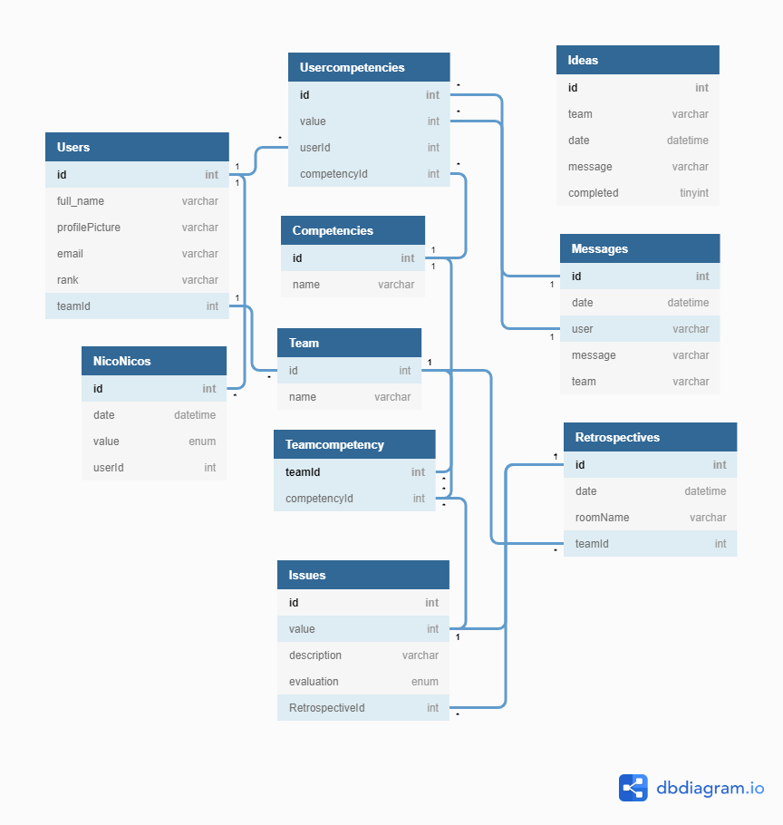

. ábra SQL adatbázis szerkezete

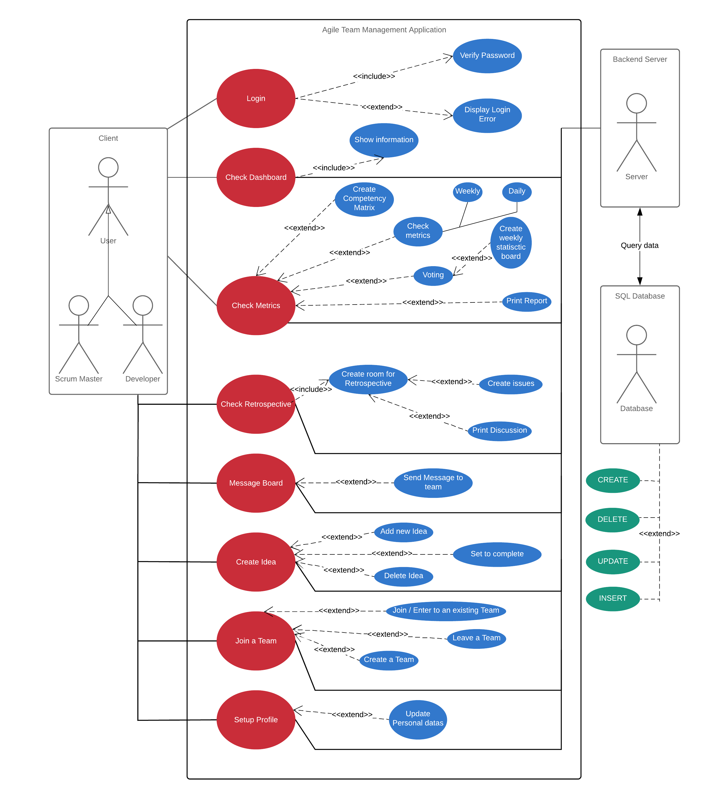

. ábra Agile Team Management Kit UML diagram

**Nico Nico**

<https://www.agilealliance.org/glossary/nikoniko/>

Miért érdemes egy Agilis csapatnak Nico-Nico táblát használnia? Ez egy hangulat mutató, ami általában egy sprintet fed le, és mind a csapatra, mind az egyénre lehet hosszú és rövidtávú következtetéseket, metrikákat levonni belőle, valamint lokalizálni az esetleges negatív tényezőket. A Nico-Nico táblázat fejléce a napokat tartalmazza, és ahhoz vannak oszlopban felsorolva a csapat tagjai. Általában három fajta mutatóval dolgoznak, ez három emotikon, vagyis a köznyelvben elterjedt ’Smiley’. Három típusa van:

* Szomorú:



* Neutrális: 
* Boldog:



Ezek által mérhető a csapat motivációja és teljesítménye. A Nico-Nico lényege, hogy ne legyen semmi befolyásoló tényező, ezért az aznapi hangulatot jelző kis emotikont a munka befejeztével kell elvégezni, hogy ez legyen az utolsó teendő a munkahelyről való távozás előtt, így semmilyen új input nem fogja befolyásolni az adott személy hangulatát az aznapi munkanapra vetítve. Scrum esetén a Scrum Master felelőssége ezen táblázat kiértékelése, az esetleges negatív dolgok felkutatása, és feloldása. Jelen táblázat hasznosságát más sem bizonyíthatja jobban, mint a Nico-Nico táblázat összehasonlítása az adott sprint sikerességével, mivel ezen két metrika nagyban korrelál egymáshoz. Egy sikertelen sprint esetén a táblázat több ’szomorú’ fejet fog tartalmazni, és egy sikeresnek mondható sprint esetén több ’boldog’ fej lesz, mivel a tervezés minősége és a munka mibenléte motiválta a csapatot. Ha a táblázatban kezdenek felgyűlni a ’szomorú’ smileyk akkor érdemes lehet a scrum masternek organizálni egy retrospective-t a Product Owner felé, hogy a csapat megvitassa a problémát a jelenlegi sprinttel kapcsolatban. Adott esetben ez a sprint újra tervezését vagy a sprint megszakítását eredményezheti.

**Kompetencia mátrix**

Egy agilis csapatban szükség van kompetencia mátrix elkészítésére, ami vizualizálja a csapat tudását, a különböző tudásanyagok, technológiák lefedettségi szintjét, ezzel analizálva, és izolálva a hiányzó kompetenciákat a jövőbeni fejlődést elősegítve, ezáltal a csapat hatékonyságát növelve.

[3] A kompetencia mátrix egy sugárdiagram, ami egy itt jön az idézet: *’ a* [*diagram*](http://infografika.ofi.hu/component/rafcloud/1/diagram?searchphrase=exact&ordering=newest) *középpontjából induló és a külső diagramgyűrűn végződő elkülönült tengely mentén ábrázolja az egyes kategóriák értékeit. Az adatsoroknak egy középponthoz, illetve egymáshoz viszonyított változásait vagy gyakoriságát szemlélteti. Minden kategória saját értéktengellyel rendelkezik, amelyek a középpontból sugárirányban ágaznak ki’.*

Jelen szakdolgozat középpontjában álló webes alkalmazás által használt kompetencia mátrix elemei dinamikusan konfigurálhatók a felhasználók által. Ezek programozási nyelvek, valamint technológiák. Ezeket a rendszer az ATM.Competencies táblában tárolja az adatbázisban. Ezek a rekordok törölhetők, valamint megváltoztathatók.

**Fejlesztői dokumentáció**

**Fejlesztői környezet**

A fejlesztés és a verifikáció Microsoft Windows 10 operációs rendszer alatt történt. A forráskód megírásához Microsoft Visual Studio Code-ot használtam. Az elindított szoftvert kliensoldalon Google Chrome web böngészőn teszteltem, de bármelyik mai modern böngésző tökéletes szoftver futtatására, és kipróbálására. Választásom azért a Chrome-ra esett, mert elérhető hozzá egy hivatalos fejlesztői kiegészítő, ami segít „debuggolni” a React alkalmazásokat frontend oldalon. Az adatbázis létrehozása, és a táblák struktúrájának leírása szerveroldalon történik, viszont teszteléshez, és fejlesztéshez a MySQL WorkBench, jelen szakdolgozat írásakor elérhető legfrissebb 8.0.18-as verzióját használtam.

**Frontend**

A felhasználói felület, vagy más néven UI (User Interface) tervezésénél elsődleges szempontnak számított, hogy a felhasználók számára egyszerűen kezelhető és érhető, és átlátható legyen, minél nagyobb transzparenciát követelve meg. Ezek főleg a saját, valamint barátoktól és kollégáktól összeszedett információk, kinek mi fontos, hogy igazán ergonomikus legyen egy weboldal. A fent említett specifikációk és elvárások alapján a következőket határoztam meg a felhasználói felülettel szemben:

* A kliensoldali alkalmazás legyen képes HTTP (**H**yper**T**ext **T**ransfer **P**rotocol) protokollon keresztül kommunikálni (kéréseket küldeni és fogadni) egy REST API szolgáltatással.
* Felhasználó regisztrációja, valamint a már regisztrált felhasználók beléptetése.
* A felhasználói felületet érintő logika megvalósítása.
* Regisztrált és bejelentkezett felhasználók kiléptetése az alkalmazásból.
* Csapatok létrehozása, törlése. Csapathoz való csatlakozás, vagy csapat elhagyása.
* Ötletdobozba történő ötletek létrehozása, törlése, valamint teljesített státuszúvá változtatása.
* Különböző felelősségi körök kezelése. Két meghatározott feladatkör létezik, *Developer* és *Scrum Master*. Bizonyos interakciók a *Developer* elől rejtve maradnak, ezekkel csak a *Scrum Master* tud interakcióba lépni.
* Retrospecive boardon történő „szoba” létrehozása.
* Az adott szobában különböző „issue”-k, problémákról történő kártyák létrehozása az előre ledefiniált három témához.
* Új érték hozzáadása a NicoNico táblázathoz.
* Kompetencia oldalon, új kompetencia létrehozása, valamint a saját csapatunkhoz történő hozzárendelése.
* Kompetencia mátrix esetén, a csapatunkhoz rendelt már létező kompetenciák közül történő konfigurálás az adott személyre szabva.
* Üzenetküldési lehetőség a csapat minden tagja számára.
* Pozíció beállítása *Developer*-ről *Scrum* *Master*-re.

**Struktúra**

A struktúra szempontjából a megjelenítés teljesen elkülönül a modell és adatbázis rétegektől. A megvalósításhoz használt React.js frontend oldali komponens alapú könyvtár, és itt érdemes pár szót szánni a könyvtár kifejezésre, mivel a React hivatalosan nem egy frontend oldali keretrendszer. A React nem támogatja az MVC (Model – View – Controller) architektúrát, ez csak egy könyvtár, ami segítségével UI elemek jeleníthetők meg és szabhatók személyre. React esetén csak V-ről, tehát csak a View-ról beszélhetünk. Előnye, hogy gyors, könnyen tanulható, könnyen újraírható, javítható vagy refaktorizálható a komponens alapú szerkezet miatt, viszont ez nagyobb projektek esetén a visszájára fordulhat, mivel a túl sok különálló egységként kezelt komponens átláthatatlanná teszi a struktúrát, és nehezen kezelhetővé az állapot menedzsmentet (state management).

**Szerkezet és felépítés**

A szoftver projekt mappájában található két könyvtár, ez a *public* és az *src*. Ezek tartalmazzák a frontendet felépítő kódokat. Ebben a részben ezek tárgyalását végzem, valamint kitérek a mappastruktúra és elrendezés logikájára. A kódbázis megírása során szem előtt tartottam a JavaScript programozási paradigmáit, valamint a konvenciókat, így minden osztály vagy komponens nagy kezdőbetűvel kezdődik, valamint ha szóösszetételről van szó, akkor minden egyes kezdőbetű nagybetű. Ez megfelel az úgynevezett *CamelCase* konvenciónak.

A komponensek szerkezetét tekintve a React két lehetőséget kínál, amit az implementálni kívánt komponens tulajdonságai és funkcionalitásai alapján érdemes megválasztani. Ez a kettő a *Class Component* és a *Functional Component*. Ezeknek a fájloknak jsx kiterjesztésük van. De vajon miért jsx, és miért nem js? Az előző két kérdés összefügg egy másik kérdéssel, miszerint miért jobb, miért több a React, és miért kéne bárkinek ezt használnia? A jsx kiterjesztés jelentése JavaScript XML, ami azt jelenti, hogy ezáltal mind szintaktikailag mind szemantikailag lehetőségünk van a jelenleg elérhető natív ES6 (ECMAScript 6) verziónak megfelelő JavaScript kódunkat kiegészíteni XML (Extensible Markup Language) szintaktikájú kódokkal. Ezt a *React.createElement* függvény a böngésző számára értelmezhető natív szabványosított JavaScript kóddá generálja. Kezdetben két nagy eltérés volt megfigyelhető az Osztályszintű *(Class Component)* és a Functionális komponensek *(Functional Component)* között. A fő különbség, hogy az osztályszintű komponensek rendelkeznek úgynevezett *state*-tel, tehát állapotuk van, ami dinamikusan képes változni, valamint van egy *lifecycle* metódusuk, ami meghatároz egy életciklust a komponensnek. Ezek kezdetben hiányoztak a funcionális komponensekből. Az egyik legfontosabb dolog, ami mind a két típusú komponensnek része, az a *prop* tag, ami arra használható, hogy a szülő komponens render metódusában adatokat, vagy információkat lehessen közvetíteni a gyerek komponensek felé, így a gyerekek a propson keresztül megkapják a számukra szükséges információt. Fontos leszögezni, hogy a props, mint objektum nem dinamikus, mint a state, csak akkor változik meg, ha a szülő újra meghívja a render függvényét, akár más értékekkel feltöltve a gyerekek propsait. Manapság a határ nem olyan éles a funkcionális és osztályszintű komponensek között, mivel 2019. második felének elején (React v16.8) egy új API jelent meg a reacthoz, ami a React Hooks API nevet kapta. Ennek segítségével tudunk definiálni saját, akár több különálló state változót funkcionális komponensekhez, valamint saját Hook-ok létrehozására is van lehetőség. A funkcionális komponens nem rendelkezik render metódussal, csak az osztályszintű komponens.

* public
  + index.html
    - Tartalma egy HTML5 formátumnak megfelelő html fájl, aminek a tartalma egy üres *div* html komponens, aminek egy *id* attribútuma van *root* néven. Ez később nagyon fontos lesz, mivel később a ReactDOM.render függvény a Virtual Dom (Virtual Document Object Model) segítségével ezt a divet fogja feltölteni tartalommal.
* src
  + index.js
    - Egyetlen egy funkcionalitást hajt végre. Az index.html-ben található *root* *id*-val rendelkező *div* komponensre meghívja a *render* függvényt, és átadja neki az *App* nevezetű komponenst, ez hamarosan kifejtésre kerül.
  + setupProxy.js
    - Itt történik a proxy beállítása. E nélkül a belépés és regisztráció nem történne meg.
  + App.jsx
    - Funkcionális komponens
    - Gyakorlatilag ez a fő komponens, ami végül megjelenítésre kerül. Lehet rá úgy tekinteni, mint mindegyik funkcionális egység, vagy komponens szülőjére. Minden komponens az App komponens gyermeke. Itt vannak definiálva a route-ok (útvonalak), amikre kérések jöhetnek, és a hozzájuk tartozó komponensek megadása, hogy a megfelelő útvonalon a megfelelő komponens kerüljön átadásra.

const App = () => {

return (

<*Router* *history*={history}>

<*UserProvider*>

<*Route* *path*="/" *component*={MenuBar} />

<*Route* *path*="/profile" *component*={Profile} />

<*Route* *path*="/messageBoard" *component*={MessageBoard} />

<*Route* *path*="/dashboard" *component*={DashBoard} />

<*Route* *path*="/metrics" *component*={Metrics} />

<*Route* *path*="/retrospective" *component*={RetroSpective} />

<*Route* *path*="/ideabox" *component*={IdeaBox} />

<*Route* *path*="/team" *component*={Team} />

</*UserProvider*>

<*Route* *path*="/" *exact* *component*={Home} />

</*Router*>

);

};

* + - Itt megfigyelhető, hogy a *„/”* útvonalon kívül mindegyik másik útvonal gyereke egy *UserProvider* nevezetű komponensnek. Ez később kerül kifejtésre, viszont ebben a részben elég annyit tudni róla, hogy ha a *UserProvider* komponensnek van tartalma, tehát nem üres, akkor a rendszer elérhetővé teszi a benne foglalt útvonalakat is, különben csak a „/”-t, ami a főoldal.
  + history.js

import {createBrowserHistory } from "history";

export default createBrowserHistory();

* + - Elkészül egy *history* objektum, aminek a segítségével a böngésző cache-ében tudjuk tárolni a már meglátogatott útvonalakat, és ezekhez vissza, és előre tudunk menni a böngésző navigációs sávját használva.
  + components mappa
    - buttons mappa
      * ButtonList.jsx
        + Funkcionális komponens
        + „*Wrapper*”-ként funkcionál.
        + A data mappában található konfigurációs beállítások alapján visszatér egy *IconButton* komponenssel.
        + Ez később egy legördülő menü része lesz, és a Social Login (Google+) funkcionalitást fogja kezelni.
      * IconButton.jsx
        + Funkcionális komponens
        + Tartalma egy *<a>* html tag, ami a szülőtől kapott *props*-ok alapján elkészít és visszatér egy teljesen kitöltött <a> taggal, aminek van *img*, *href*, alt, *color*, *txt*, és *name* attribútuma.
    - cards mappa
      * Card.jsx
        + Funkcionális komponens.
        + *img*, *href,* *name*, és *color* attribútummal rendelkezik.
        + Egy darab formázott <div> komponenssel tér vissza a propsok alapján feltöltve.
      * CardList.jsx
        + Funkcionális komponens.
        + A data mappában található konfigurációs beállítások alapján visszatér egy *<Card>* komponenssel.
      * RetroCard.jsx
        + Funkcionális komponens.
        + Egy darab propssal rendelkezik, ami a *description*, ez az az érték, ami megjelenik a kártyán.
      * RetroRoomCard.jsx
        + Funkcionális komponens.
        + Három darab érték található a props-ban.
        + data.roomName:

Aktuális szoba neve

* + - * + data.id:

Aktuális szoba ID-ja. Ez alapján lesz azonosítható az adatbázisban.

* + - * + onClickEvent:

Szülő komponens *onClickEvent* függvénye.

* + - displays mappa
      * ChartDisplay.jsx
        + Funkcionális komponens
        + Visszatérési értéke egy darab RadarChart komponens, aminek átadja a felhasználó csapatának id-ját, valamint a *generateLables* függvényt, aminek visszatérési értéke egy lista a csapatra vonatkozó kompetenciákból.
      * CompetencyTable.jsx
        + Funkcionális komponens
        + API kérések:

*/api/competencies*

Összes, már létrehozott kompetencia lekérése az adatbázisból API-n keresztül.

Metódus:

GET

*/api/addTeamCompetency*

competencyId és teamId alapján hozzárendel a felhasználó csapatához egy kompetenciát.

Metódus:

POST

* + - * IdeaTable.jsx
        + Funkcionális komponens.
        + Feladata megjeleníteni a szülőtő komponenstől kapott objektum és propsok alapján egy dinamikusan változó táblázatot.
        + API kérések:

*/api/deleteidea*

Létező ’idea’ törlése név alapján az adatbázisból.

Metódus:

POST

*/api/completeidea*

Létező ’idea’ *complete* mezőjének igazra való állítása.

Metódus:

POST

* + - * Messages.jsx
        + Funkcionális komponens
        + Csapatnév alapján állít elő annyi SingleMessage komponenst, ahány rekord található az adatbázisban az adott csapathoz.
      * NicoNicoTable.jsx
        + Funkcionális komponens
        + Vizuálisan megjeleníti a csapatra vonatkozó NiciNico-kat, táblázatos formában. ( Felhasználó neve, Dátum, NicoNico értéke)
        + API kérések:

/api/niconicos

Összes NicoNico adat lekérése szűrve a csapat id-ra.

Metódus:

GET

* + - * ProfileTable.jsx
        + Funkcionális komponens
        + Feladata vizualizálni a bejelentkezett felhasználó adatai alapján kulcs-érték párokként a tulajdonságokat. (Felhasználó neve, id, Profilkép url címe, pozíció (Developer / Scrum Master), csapat (ha létezik).
        + API kérések:

*/api/setProfile*

Felhasználónév és id alapján frissíti az adatbázisban a felhasználóhoz tartozó pozíciót Developerről Scrum Masterre.

Metódus:

POST

* + - * RadarChart.jsx
        + Funkcionális komponens
        + Csapat id alapján dinamikus diagramon vizualizálja csapattagokra lebontva a kompetenciákat, egy hálót alkotva.
        + API kérések:

*/api/usercompetency/<csapatId>*

Csapat id alapján a hozzá tartozó kompetenciák csapattagonként, és a hozzájuk tartozó egyedi értékekkel.

Metódus:

GET

* + - * SingleMessage.jsx
        + Funkcionális komponens
        + Egy darab üzenet vizualizálására szolgáló komponens.
        + Három darab props attribútuma van, a *value* ami az üzenet (message) tényleges tartalma, valamint a *sender* ami a küldő neve, és a *date*, ami a küldés dátuma.
      * SliderConatainer.jsx
        + Funkcionális komponens
        + Visszatérési értéke egy CompetencySlider komponens, ha a teamData változó nem üres, ellenkező esetben egy *Loading*… szöveg jelenik meg.
      * SnackBar.jsx
        + Funkcionális komponens
        + Felugró üzenetek megjelenítésére szolgáló komponens.
      * TeamTable.jsx
        + Funkcionális komponens
        + Összes létező csapat megjelenítésére szolgáló komponens, amikkel interakcióba lehet lépni. (Join / Leave).
        + API kérések:

*/api/deleteteam*

Metódus:

POST

Id alapján kitörlésre kerül a csapat az adatbázisban.

*/api/jointeam*

Metódus:

POST

Felhasználónév és csapat id alapján felhasználó összekötése az adott csapattal. ’Csatlakozás a csapathoz’

* + - * Terminal.jsx
        + Funckionális komponens
        + Üzenetek megjelenítésére szolgáló vizuális elem.
    - inputs mappa
      * CompetencyInputFiled.jsx
        + Funkcionális komponens
        + Visszatérési értéke egy szövegmező, valamint egy funkciógomb. Feladata a szövegmezőbe írt érték adatbázisba való mentése, mint új kompetencia.
        + API kérések:

*/api/createCompetency*

Meódus:

POST

Név alapján létrehoz egy új rekordot a competency táblában.

* + - * CompetencySlider.jsx
        + Funkcionális komponens
        + Visszatérési értéke egy szöveg, a kompetencia nevével, valamint egy Slider „csúszka” komponens, ami dinamikusan menti a beállított adatokat az adatbázisba amint változtatás történt.
        + API kérések:

*/api/saveCompetency*

Metódus:

POST

Paraméterek:

Kompetencia Id-ja

Felhasználó Id-ja

Beállított érték

* + - * IndeaInputField.jsx
        + Funkcionális komponens
        + Feladata a szövegmezőbe beírt érték alapján új idea létrehozása az adatbázisban.
        + API kérések:

*/api/idea*

Metódus:

POST

Paraméterek:

Szövegmező értéke

Csapat neve

’Completed’ érték

* + - * MessageInputField.jsx
        + Funkcionális komponens
        + Feladata a szövegmezőbe írt érték adatbázisba való mentése, mint üzenet.
        + API kérések:

*/api/sendMessage*

Metódus:

POST

Paraméterek:

Szövegmező értéke

Csapat neve

Felhasználó neve

* + - * RetroCreator.jsx
        + Funkcionális komponens
        + Feladata a szövegmezőbe írt érték alapján új retrospective rekord létrehozása az adatbázisban.
        + API kérések:

*/api/createRetroSpective*

Metódus:

POST

Paraméterek:

Csapat neve

Szövegmező értéke

* + - * RetroInputField.jsx
        + Funkcionális komponens
        + Három komponens alkotja. Szövegmező, *RetroSelect* komponens, valamint egy funkciógomb. Feladata, hogy új rekordot hozzon létre az Issue táblában az adatbázisban, a szövegmező értéke, a RetroSelect-ben kiválasztott érték, és az adott RetroSpective id alapján.
        + API kérések:

/api/createIssue

Metódus:

POST

* + - * RetroSelect.jsx
        + Funkcionális komponens
        + Három választási lehetőség adott benne:

Worked well

To be impoved

Want to do in the next sprint

* + - * + Ezek megfelelnek a retrospective alá tartozó issue-k típusainak.
      * Smiley.jsx
        + Funkcionális komponens
        + Tartalma három darab smiley ikon, a hozzájuk tartozó értékekkel, valamint a szülőtől kapott *postNicoNico* függvénnyel.
    - menus mappa
      * MenuBar.jsx
        + Funkcionális komponens
        + Ez a komponens reprezentálja a navigációs menüt az oldal teteján. Megtalálható rajta dinamikusan a különböző oldalakra vezető ikonok, valamint az útvonalak meghatározása. A komponens része még egy legördülő menü, valamint egy kilépés gomb, ami a */auth/logout* útvonalra vezet, amit a szerver az előre definiált viselkedéssel kezel, és kilépteti a bejelentkezett felhasználót.
      * UserDropDown.jsx
        + Funkcionális komponens
        + Legördülő menü, két értékkel, amik hiperhivatkozások.

Profil

Főoldal

* + - stepper mappa
      * DashBoardStepper.jsx
        + Funkcionális komponens
        + Feleadta lépések sorozatán át szöveges segítséggel végig vezetni a felhasználót a szoftver működésén.
        + Minden egyes oldal külön lépésként szerepel.
  + contexts mappa
    - CompetencyProvider.jsx
      * Context API használatával létrehozott provider / kontextus.
      * Felhasználó csapatára vonatkozó összes adat egy helyen egy kontextusban történő tárolása. Ehhez az összes gyerek komponens hozzáfér.
      * API kérések:
        + */api/teamCompetencies*

Metódus:

GET

* + - UserProvider.jsx
      * Context API használatával létrehozott provider / kontextus.
      * A kontextus értéke a bejelentkezett felhasználó minden adata. Mivel egy kontextusnak végtelen számú gyereke lehet, ezért hasznos, az alkalmazás elején definiálni az ilyen kontextusokat, így az összes gyerek komponens, és azok gyerekei is elérik a felhasználó összes adatát, de mégse redundáns a kód.
      * API kérések:
        + */user*
        + Metódus:

GET

* + data mappa
    - index.js
      * A UI által használt Google ikon meta adatai találhatóak ebben a fájlban. Ezek az *img*, *name*, *href*, *alt*, *color* és *txt* kulcsok és a hozzá tartozó értékek.
      * Ezt használja a ButtonList.jsx fájl.
  + pages mappa
    - DashBoard.jsx
      * Funkcionális komponens
      * Egyetlen komponenst tartalmaz, ami a DashBoartStepper
    - Home.jsx
      * Funkcionális komponens
      * Ez a komponens látja el a „Főoldal” szerepet.
      * Része a Terminal komponens, ami eltérő időben üzeneteket jelenít meg, valamint egy Google login kártya komponens.
    - IdeaBox.jsx
      * Funkcionális komponens
      * Két fő komponensből áll:
        + IdeaInputField
        + IdeaTable
      * API kérések:
        + /idea
        + Összes létező rekord az adatbázisból, ezek adódnak át a gyerek komponenseknek.
        + Metódus:

GET

* + - MessageBoard.jsx
      * Funkcionális komponens
      * Két fő komponens alkotja:
        + Messages
        + MessageInputField
      * API kérések:
        + */messageBoard*

Üzenetek lekérése az adatbázisból.

Metódus:

GET

Ezek átadódnak a gyerek komponenseknek.

* + - Metrics.jsx
      * Funkcionális komponens
        + Dinamikusan vezérelhető TabPanel komponens fedi el a különböző komponenseket.
        + Itt található a NicoNico-ra, valamint a metrikákra vonatkozó komponensek.
        + API kérések:

/api/addNicoNico

Metódus:

POST

Paraméterek:

Felhasználó id

Niconico értéke (1,3,5)

* + - Profile.jsx
      * Funkcionális komponens
        + It kerül megjelenítésre a ProfileTable komponens a felhasználóra vonatkozó adatok alapján.
    - RetroSpective.jsx
      * Funkcionális komponens
        + Tartalma a RetroCreator komponens, valamint itt kerül vizualizációra a már kész retrospective-k nevei, amikre kattintva, megjelenítésre kerül az *issueView*.
        + API kérések:

*/retrospectives/<teamId>*

Csapat id alapján lekéri az adatbázisból a retrospective rekordokat.

Metódus:

GET

*/api/issues/<retroId>*

Retrospective id alapján lekéri az adatbázisból az Issue táblában található rekordokat.

Metódus:

GET

* + - Team.jsx
      * Funkcionális komponens
      * Két fő komponensből áll:
        + CreateTeamInputField
        + TeamTable
      * API kérések:
        + */team*

Lekéri az adatbázisból a Team táblából az összes rekordot.

Metódus:

GET

* + res mappa
    - google.png
  + style mappa
    - index.css
      * Itt található külön az oldal fő szerkezetét érintő css kódok, ami az oldal dizájnját hivatott alkotni.

**Projekt mappaszerkezetének felosztása és logikája**

Ahogy fentebb is megfigyelhető, a különböző programkódok és fájlok külön mappákba, és szerkezeti egységekbe vannak rendezve. Ez nagyban megkönnyíti a projekt átláthatóságát, valamint modularitását. A szempont, ami szerint dolgoztam, hogy a mappa és modulnevek legyenek egyszerűek, és könnyen értelmezhetők.

**components**

Ide kerül implementálásra az összes különálló egységként kezelendő komponens, amik kisebb részeit alkotják majd nagyobb egységeknek. Minden komponens ez alá a mappa alá kerül, akár almappákba szervezve. A forráskód élettartalmát és fenntarthatóságát nagyban növeli a modularitás, és az egységekbe zárás. Itt különböző mappákba vannak szervezve az adott tulajdonsággal rendelkező komponensek, még jobban különválasztva őket. Vannak, amik a megjelenítésért felelnek, még más komponensek az inputokat kezelik, még vannak, amik adatok különféle kezelésére szolgálnak. A component mappában található további mappák:

* components/buttons
* components/cards
* components/displays
* components/inputs
* components/menus
* components/stepper
* components/wrappers

**contexts**

Itt vannak tárolva a kontextusokat tartalmazó objektumok reprezentációja.

**data**

Konfigurációs fájlok tárolására szolgál, ahol a frontend elemek konfigurációs adatai vannak.

**pages**

Itt azok a komponensek találhatóak, amik szülőként viselkednek egy adott oldalt vagy funkcionalitást tekintve. Ezek a fájlok, komponensek hívódnak meg a különböző útvonalakon, és jelenítik meg az adott oldalt, és az őket tartalmazó gyerek komponenseket.

**res**

Képek tárolására szolgál az alkalmazás részére.

**style**

CSS fájlok tárolására szolgáló mappa.

**Adatbázis**

Microsoft SQL szerver alapokon futó MySQL modul. Adatbázis táblák és rekordok megtekintéséhez MySQL WorkBench alkalmazást használtam. Az ATMK alkalmazás szervere is ilyen adatbázisban tárolja az adatokat. Az SQL használatának előnyei, az adatok gyorsabban érhetőek el, mint a legtöbb NoSQL adatbázis esetén. Az adatbázis relációs sémán alapul. Könnyű az adatok migrálása másik ezközre, szerverre, valamint könnyedén birkózik meg nagy adatmennyiséggel, akár akkorákkal, amik tárolása elképzelhetetlen lenne NoSQL adatbázisban.

**User táblaoké**

Minden felhasználó rendelkezik egy automatikusan inkrementált egyedi azonosítóval, ami az elsődleges kulcs. Megköveteljük, hogy a felhasználóhoz tartozó email attribútum legyen egyedi, EZ MÉG NINCS MEG valamint a rendszer validálja adatbázis oldalon, hogy az érték ténylegesen megfelel-e egy email cím formai követelményeinek. Már regisztrált email címmel nem tudunk új felhasználót létrehozni. Ezek az adatok a Google logintól kapott JWT (Json Web Tocken) struktúrából adódnak át.

**Team tábla**

Minden csapat egyedi automatikusan inkrementált azonosítóval rendelkezik, valamint két ugyanolyan nevű csapat nem hozható létre. Minden rekordhoz tartozik egy egyedi azonosító és egy név.

**Competency tábla**

Minden kompetencia egyedi automatikusan inkrementált azonosítóval rendelkezik. Minden rekordhoz tartozik egy név és egy azonosító. Két ugyanolyan nevű kompetencia nem hozható létre.

**UserCompetency tábla**

A táblában található egy érték valamint két külső kulcs. Az egyik a felhasználó azonosítójára hivatkozik, a másik a kompetencia azonosítójára. Ez a tábla kapcsolótáblaként funkcionál a User és a Competency táblák között.

**Issue tábla**

Minden rekord egyedi automatikusan inkrementált azonosítóval rendelkezik. A rekordokhoz tartozik egy egyedi azonosító, valamint egy érték, egy leírás és egy evaluation attribútum, ami felsoroló típusú („Worked well”, „To be impoved”, „Want to do in the next sprint”).

**Message tábla**

Minden üzenet egyedi automatikusan inkrementált azonosítóval rendelkezik. Egy rekordhoz tartozik egy egyedi azonosító, valamint a felhasználó neve, akitől az üzenet jött, maga az üzenet, aminek a hossza 1 és 255 karakter közé kell, hogy essen, ezt az adatbázis validálja. Tartozik hozzá még egy dátum, és a csapat neve.

**Idea tábla**

Minden ötlet egyedi automatikusan inkrementált azonosítóval rendelkezik, valamint a hozzá tartozó csapattal, dátummal, az ötlet nevével, valamint egy logikai változóval, hogy meg van e oldva ez az ötlet vagy sem.

**Retrospective tábla**

Minden rekord egyedi automatikusan inkrementált azonosítóval rendelkezik, valamint egy dátummal, és egy szoba névvel, ami az adott retrospective neve.

**NicoNico tábla**

Minden egyes rekord egyedi automatikusan inkrementált azonosítóval rendelkezik, valamint egy értékkel, ami felsoroló típusú (1,3,5), és egy dátummal.

**TeamCompetency tábla**

Kapcsolótáblaként funkcionál a Team tábla és a Competency tábla között több a többhöz kapcsolattal. Csapat azonosítóval és kompetencia azonosítóval rendelkezik.

**Szerver**

A szerver Node.js alapokon írt Express.js middleware. Az Express.js előnye, hogy egy plusz rétegként működik a Node.js felett, valamint gyors és skálázható. Nagyon sok előre elkészített funkcionalitással rendelkezik, amit nekünk már nem kell implementálni. Ezek nélkül ezt nekünk kellene megírnunk Node.js-ben. Megtalálható benne előre definiált routing megoldások, valamint API kérések (POST, PUT, GET stb..).

**Tesztelés**

**Miért tesztelünk?**

A szoftvertesztelés célja, hogy megbizonyosodjuk a szoftver helyes működéséről. Két csoportra bontható, validációra és verifikációra.

* Validáció:
  + A jó terméket készítettük el?
* Verifikáció:
  + Jól készítettük el a terméket?

A fent említett két csoport jól elkülöníthető, viszont mind a két módszerre szükségünk van, a lehető legnagyobb és leghatékonyabb tesztlefedettség elérése szempontjából. Fontos az optimális tesztmennyiség meghatározása. Egy komplex rendszer eltérő bonyolultságú funkciókkal rendelkezik, valamint vannak gyakrabban és kevésbe gyakrabban használt funkciók. Létezhetnek a rendszerben funkciók, amik meghibásodása végzetes, vagy legalábbis számottevő veszteséget esetleg problémát okozhatnak. Mások meghibásodása vagy elérhetetlenné válása nem befolyásolja a szoftver fő üzleti logikájának menetét. Természetesen érdemes megemlíteni, hogy a cél a lehető legnagyobb tesztlefedettség elérése.

Ezeket különböző szoftverfejlesztési modellek képesek támogatni, mint az autóiparban szinte szabványossá vált V-modell, vagy az iteratív inkrementális fejlesztési modellek, ahol mindenegyes iterációban inkrementumokat hozunk létre, amiket folyamatosan tesztelve egységenként kerül az új inkrementum az éles szoftverbe integrálva, ezzel elkerülve, hogy egy nagy bonyolult, összetett rendszert kelljen egészében tesztelni.

A fentebb említett modellekben különböző tesztelési szinteket állapíthatunk meg. Ezek az egység tesztelés (Unit Test), integrációs teszt, rendszerteszt, valamint egyéb statikus és dinamikus technikák.

Egy webes alkalmazás tesztelése általában nagy kihívást jelent, mivel egységteszt esetén külön kell teszt osztályokat és függvényeket definiálni a megjelenítésre szolgáló frontend elemekre, valamint időnként érdemes automatizált egységteszteket írni, amik végigjárják a frontend elemeket, és interakcióba lépnek velük. Ezek az interakciók lehetnek kattintások, egér görgő mozgás imitálása, szöveg szerkesztése beillesztése, képfeltöltés stb. Egy komplex rendszer esetén egy ilyen teszt fázis megírása több hetet is igénybe vehet, valamint egy szint után nehéz a tesztek és a frontend oldali változások szinkronban tartása. Az adatbázis és szerver oldalon a helyzet ugyanez, ezért az egyik dinamikus szoftvertesztelési módszerhez folyamodtam, ami a fehér doboz tesztelés. Ennek lényege, hogy a követelményből, és a szoftvert alkotó kódból kiindulva definiálunk teszteseteket, a lehető legjobban figyelve, hogy minden szempontból le legyenek fedve a funkcionalitások viselkedései. Ezeket táblázatos formában a legérdemesebb tárolni. A táblázat tartalma a teszteset leírása, amit az elvárt viselkedés leírása követ, majd a harmadik oszlopban a hiba esetleg az abnormális viselkedés leírása található. Sikeres teszt esetét az ÁTMENT szóval jelezzük.

|  |  |  |
| --- | --- | --- |
| **Teszteset** | **Elvárt viselkedés** | **Végeredmény** |
| A felhasználó a login with Google gombra kattint. | A rendszer átirányítja a Google Developers Consolera | ÁTMENT |
| A Google Developers Console-on gmail-os email cím megadásával a regisztráció sikeres. | A felhasználó a sikerese regisztrációt követően a saját egyedi profilját látja. | ÁTMENT |
| A felhasználó regisztrációt követően csak a saját profilját, a csapatok oldalt, valamint az ötletek és a dashboard oldalt látja a főoldalon kívül. | Csak ezek az oldalak jelennek meg, mivel minden újonnan regisztrált tag „Developer” státuszban van, csapat nélkül. | ÁTMENT |
| A csapatok oldalra navigálva a felhasználó pozíciótól (Developer, Scrum Master) képes új csapatot létrehozni. | Minden tagnak lehetősége van új csapatot létrehozni, ez a funkcionalitás nincs pozícióhoz kötve. | ÁTMENT |
| A felhasználó egy a már listában lévő csapat egyikéhez csatlakozik a csatlakozás gomb megnyomásával. | Az adatbázisban a felhasználó csapatId mezője átállítódik az aktuálisan kiválasztott csapat id-jára. | ÁTMENT |
| Csapatba való sikeres csatlakozás után a profil oldalon megjelenik egy gomb, „set me as a scrum master of <csapatnév>” felirattal. Erre a felhasználó rákattint. | Erre rákattintva a felhasználó pozíciója Developerről Scrum masterre változik az adott csapaton belül.  Kilépés és újra belépés esetén a gomb eltűnik. | ÁTMENT |
| A csapatok oldalon a felhasználó a meglévő csapatok listájában kék színű gombban jelezve a saját csapatát, ahol a felirat „leave”, a többi csapatnál pedig „join”. | A teszteset leírásának megfelelő viselkedés történik. | ÁTMENT |
| Ha a felhasználó scrum master egy csapatban, akkor a csapatok listában a saját csapata mellett megjelenik egy törlés ikon. | A teszteset leírásának megfelelő viselkedés történik. | ÁTMENT |
| Developer pozícióban lévő fejlesztők a csapat táblázatban csak a csapat nevét és a hozzá tartozó akciógombot látják. | Developer pozícióban lévő felhasználók nem törölhetnek csapatot, ezért nekik nem jelennek meg a törlés gombok. | ÁTMENT |
| Scrum masterként a felhasználó a csapat törlése gombra kattint. | A szoftverben megjelenik egy felugró ablak, ami megerősítést kér a törlésről. | ÁTMENT |
| A felugró megerősítő ablakon a megerősítés gombra kattint a felhasználó. | Az adott csapat kitörlődik a csapatok táblából az adatbázisban | ÁTMENT |
| A felhasználó egy már létező csapat nevével megegyező csapatot akar létrehozni. | A csapat nem jön létre, mivel két ugyanolyan nevű csapat nem létezhet. | ÁTMENT |
| A felhasználó egy másik csapat akciógombjára kattint. | A felhasználó a másik csapat tagja lesz, de a már meglévő csapatot elhagyja. Egy felhasználó egyszerre csak egy csapat tagja lehet. | ÁTMENT |
| A felhasználó aki Developer pozícióban van, elhagyja az aktuális csapatát. | Az adatbázisban a felhasználó teamId mezője visszaáll az eredeti null értékre. | ÁTMENT |
| A felhasználó aki Scrum Master pozícióban van, elhagyja az aktuális csapatát. | A felhasználó teamId értéke visszaáll az eredeti null értékre, valamint a rangja Scrum Masterről visszaállítódik Developerre. | ÁTMENT |
| Ötletek oldalon a felhasználó létrehoz egy új ötletet. | Az új ötlet, mint rekord bekerül az adatbázis Idea táblába. Ezek után megjelenik a frontenden. | ÁTMENT |
| A felhasználó rangtól függetlenül képes egy ötletet a frontenden készre állítani. | A teszteset leírásának megfelelő viselkedés történik. | ÁTMENT |
| Bármilyen rangban lévő felhasználó képes törölni. | A teszteset leírásának megfelelő viselkedés történik | ÁTMENT |
| A felhasználó a kiválasztott ötlet törlése gombra kattint. | A kiválasztott ötlet törlődik az adatbázisból. Ez látszódik a megjelenítési rétegben egyaránt. | ÁTMENT |
| Ha a felhasználó tagja egy csapatnak, akkor megjelenik neki a navigációs sávon az összes lehetőség. | A teszteset leírásának megfelelő viselkedés történik, mivel bizonyos funkciók csapat tagsághoz kötöttek. | ÁTMENT |
| Ha a felhasználó Developer pozícióban van, és egy csapat tagja, akkor a retrospective oldalon nem jelenik meg neki az új szoba létrehozása mező. | A teszteset leírásának megfelelő viselkedés történik | ÁTMENT |
| Ha a felhasználó Scrum Master pozícióban van, és egy csapat tagja, akkor a retrospective oldalon megjelenik meg neki az új szoba létrehozása mező. | A teszteset leírásának megfelelő viselkedés történik | ÁTMENT |
| Ha a felhasználó Scrum Master, akkor az új szoba létrehozása mező segítségével új szobát tud létrehozni. | Az adatbázisban létrejön egy új retrospective rekord, ami össze van kapcsolva a csapattal. | ÁTMENT |
| A csapattagok legyenek Developerek vagy Scrum Masterek látják a retrospective oldalon megjelenítendő szobák nevét. | A teszteset leírásának megfelelő viselkedés történik | ÁTMENT |
| A felhasználó kiválaszt egy retro szobát a listából, és rákattint. | A felhasználó számára megjelennek a szobában tárolt információk három oszlop formájában. | ÁTMENT |
| A felhasználó a kiválasztott szobában a lenti mező használatával új bejegyzést tud létrehozni a kiválasztott oszlophoz. | Az új rekord az adatbázis Issue táblájában bejegyzésre kerül, valamint össze lesz kapcsolva az adott szobával.  Ez a bejegyzés megjelenik a frontenden. | ÁTMENT |
| A felhasználó a vissza gombra kattint az adott szobában. | A szoba megjelenítése bezárul, és a felhasználó újra a retrospective oldalon találja magát. | ÁTMENT |
| A felhasználó Developer, és a Metrics oldalra navigál. | Megjelenik három választható elem. NicoNico, Competencies, Competency Matrix. | ÁTMENT |
| A felhasználó a NicoNico oldalon található három smiley egyikére kattint. | Az adatbázisban létrejön egy új rekord az adott felhasználóhoz tartozó aznapi NicoNico érték.  Ez utána az alatta található táblázatban jelenik meg a frontenden. | ÁTMENT |
| A felhasználó Developer, és a Competencies oldalra navigál a Metrics oldalon. | A rendszer üzenet formájában jelzi, hogy ez a funkció Developerek számára nem érhető el. | ÁTMENT |
| A felhasználó Scrum Master, és a Competencies oldalra navigál a Metrics oldalon belül. | Ezen felhasználó számára láthatóvá válik az oldal tartalma. | ÁTMENT |
| A felhasználó Scrum Master, és a Competencies oldalon található mező segítségével új kompetenciát vesz fel. | A gomb lenyomása után az adatbázis Competencies táblájában létrejön az új rekord. | ÁTMENT |
| A felhasználó Scrum Master, és a Competencies oldalon található mező segítségével már létező kompetenciát próbál újra létrehozni. | Az új kompetencia nem jön létre, mivel duplikátumok nem kerülhetnek az adatbázis ezen táblájába.. | ÁTMENT |
| A felhasználó Scrum Master, és a Competencies oldalon található táblázatban az akciógombok segítségével hozzáadja a kompetenciákat a saját csapatához. | A csapathoz hozzárendelődik adatbázis oldalon a kiválasztott kompetencia. | ÁTMENT |
| A felhasználó a Competency Matrix oldalra navigál. | Megjelennek a csapat számára felvett kompetenciák, valamint egy sugárdiagram a csapat kompetenciái és a csapattagok összefüggésében. | ÁTMENT |
| A felhasználó a csúszka segítségével beállítja a saját kompetenciáit. | A felhasználóhoz új rekord jön létre. Ezek később nem jönnek létre, csak frissülnek. | ÁTMENT |
| A sugárdiagramon található csapattagok nevére kattintva, azok láthatósága a diagramon ki és bekapcsolható. | A teszteset leírásának megfelelő viselkedés történik | ÁTMENT |
| A felhasználó tagja egy csapatnak, és a Message Board oldalra navigál. | A felhasználó számára megjelenik a csapatának az üzenő fala. | ÁTMENT |
| A felhasználó a szövegmező és gomb segítségével képes új üzenetet küldeni a csapatnak. | A gomb lenyomása utána az új rekord mentésre kerül az adatbázisban, majd ez megjelenik a frontenden. | ÁTMENT |
| A felhasználó nem képes üres csapatnévvel csapatot regisztrálni. | A regisztráció gomb üres mező esetén inaktív. | ÁTMENT |
| A felhasználó nem képes üres értékkel ötletet létrehozni. | A küldés gomb üres mező esetén inaktív. | ÁTMENT |
| A felhasználó nem képes üres üzenetet elküldeni. | A küldés gomb üres mező esetén inaktív. | ÁTMENT |
| A felhasználó a kilépés gombra kattint. | A rendszer kilépteti a felhasználót. | ÁTMENT |

**Összegzés**

A szakdolgozat dokumentáció végére érve, hogy az elkészített szoftver, ha nem is teljesen, de megfelel a mai modern vállalati webes igényeknek.

A tárgyalt webes alkalmazás teljes egészében a fentebb tárgyalt technológiákon alapul. A dolgozat és a szoftver elkészítése során sok akadályba ütköztem, valamint sok új dolgot tanultam, amik csak még elhatározottabbá, és elhivatottabbá tettek a szakma iránt. Sok hasznos információval lett gazdagabb az elkészítés során a repertoárom, és még mélyebb tudást szerezhettem a komponensalapú fejlesztésről, valamint a valós idejű szerver kliens alkalmazások terén. A Sequelize segítségével számomra új, eddig ismeretlen módszereket sajátíthattam el a relációs adatbázisok és az ORM terén.

Egy szakdolgozat elkészítése mindig nagy kihívás, és biztos vagyok benne, hogy a jövőben nagyon sokat tudok meríteni ebből az élményből, és hasznomra válhatnak a karrierem során.

**Köszönetnyilvánítás**

Szakdolgozatom végén szeretnék köszönetet mondani mentoromnak, Visnovitz Mártonnak, a szakdolgozat írása közben nyújtott segítségéért és tanácsaiért, amivel végig kísért engem ezen a rögös úton.

Végső soron szeretnék köszönetet mondani az ELTE minden tanárának és diákjainak, akikkel felejthetetlen emlékeket éltünk át, nagyon sok matematikai és programozásmódszertani kalandot élhettünk át.

Életem meghatározó életszakasza volt ez az időszak, ami örök emlék marad.

**Irodalomjegyzék**

[1] Kiáltvány az agilis szoftverfejlesztésért - <https://agilemanifesto.org/iso/hu/manifesto.html>

|  |  |  |
| --- | --- | --- |
| Kent Beck Mike Beedle Arie van Bennekum Alistair Cockburn Ward Cunningham Martin Fowler | James Grenning Jim Highsmith Andrew Hunt Ron Jeffries Jon Kern Brian Marick | Robert C. Martin Steve Mellor Ken Schwaber Jeff Sutherland Dave Thomas |

[2] Agilis szoftverfejlesztés 12 alapelve - <https://agilemanifesto.org/iso/hu/principles.html>

[3] Sugárdiagram. <http://infografika.ofi.hu/Tud%C3%A1st%C3%A1r/A-diagramok-t%C3%ADpusai/61-sugardiagram>

[4]

[5]

[6]

[7]

[8]

[9]

[10]

[11]

[12]

[13]

[14]

[15]